Universität Freiburg (CH)  
Departement Kommunikationswissenschaft und Medienforschung DCM

Bachelorarbeit

Betreuer: Prof. Dr. Andreas Fahr

Optimierung von

Meinungsführerschaft auf Twitter

**Eingereicht von: Janice Butler  
Gässlimattweg 8  
3067 Boll**

**Email:** [**janice.butler@unifr.ch**](mailto:janice.butler@unifr.ch) **Studentennummer: 15-212-202** **Datum: 14. Februar 2018**

Inhaltsverzeichnis

1. Einleitung 1

1.1. Vorgehen 2

1.2. Grundansatz 2

2. Theoretischer Hintergrund 5

2.1. Opinion Leadership 5

2.2. Sentiment 7

2.3. Soziale Netzwerke 8

2.3.1. Soziale Netzwerk Topologien 11

2.4. Netzwerkanalyse 13

2.4.1. Netzwerkmetriken 14

2.4.2. Centralities 15

2.5. Artificial Neuronale Netze (ANNs) 18

2.5.1. Wort Repräsentationen als Vektoren 20

2.5.2. N-Grams 21

2.5.3. Trainieren von Neuronalen Netzen 22

2.6. Forschungsfrage 23

3. Konzeption und Methode 23

3.1. Design 24

3.2. Datenzugriff 25

3.2.1. Exploratives Suchen 26

3.2.2. API Einsatz 26

3.2.3. MATLAB 26

3.2.4. NodeXL 27

3.2.5. Textkorpora 27

3.3. Limitationen der Twitter API 28

3.4. Netzwerkanalyse 29

3.5. Datenselektion 29

3.6. Datenbereinigung 30

3.7. Datenaufbereitung/Text-Vektorisierung 31

3.8. Mustererkennung und Optimierung mittels Neuronalen Netzen 32

3.8.1. Konfiguration und Optimierung der Neuronalen Netze 33

3.9. Darstellung und Evaluation von Lernergebnissen 34

3.9.1. Die Confusion Matrix 35

3.9.2. Receiver Operating Characteristic 35

3.9.3. Performanz Validierung und Training State 36

4. Ergebnisse 37

4.1. Selektion der Datensätze zu Untersuchung 38

4.2. Erstellung von Word Embeddings für #unfoundation 39

4.3. Klassenbestimmung der Daten 40

4.4. Supervised Learning Ergebnisse 40

4.4.1. Betweenness Centrality 41

4.4.2. Positives Sentiment 42

4.4.1. Negatives Sentiment 43

4.5. Anwendung des Neuronalen Netzes 43

4.6. Interpretation der Ergebnisse 45

5. Konklusion 46

6. Ausblick und Limitation der angewandten Methode 48

Bibliografie 50

Anhang A 56

Twitter Advanced Search 56

Anhang B 57

Apigee API Console 57

Anhang C 59

MATLAB Entwicklungsumgebung 59

Anhang D 60

Gruppierungen 60

Führende Betweenness Zentralitäten 62

Führende URLs, Hashtags und Wörte im Netzwerk 62

Anhang E 66

Anhang F 110

Abbildungsverzeichnis

Abbildung 1 Media Netzwerk Archetypen (Quelle: Smith, et al., 2009) 12

[Abbildung 2: Betweenness Centralities eines einfachen Netzes 16](https://d.docs.live.net/eaf0c2cb2ae223b2/Documents/UNI/Bachelorarbeit/Bachelorarbeit/Bachelorarbeit%20Anfang%20Version%201.8.docx#_Toc505891973)

Abbildung 3 Vergleiche der vier Typen von Zentralität 18

[Abbildung 4: Lern- und Prediktphasen eines neuronalen Netzes 33](https://d.docs.live.net/eaf0c2cb2ae223b2/Documents/UNI/Bachelorarbeit/Bachelorarbeit/Bachelorarbeit%20Anfang%20Version%201.8.docx#_Toc505891975)

Abbildung 5: Beispiel eines Confusion Matrix 35

Abbildung 6: Zwei Beispiele der Receiver Operating Characteristic 36

Abbildung 7:Beispiel der Best Validation Performance vs. Training State 37

Abbildung 8: Netzwerk Analyse des Hashtags #unfoundation 39

Abbildung 9: ROC Trainingsergebnis für BC2 (Hidden Layer 10, Bigram 2-3) 42

Abbildung 10: Beispielhaftes Ergebnis zu dem Test Tweet: 44

Abbildung 11: Twitter Advanced Search Maske 56

Abbildung 12: Apigee API Console, Selektion der Methode 57

Abbildung 13: Twitter Advanced Search (Suchbegriff) 58

Abbildung 14: Apigee API Console (Ergebnisse eins Suchbegriffes) 58

Abbildung 15: Die MATLAB Entwicklungsumgebung 59

Tabellenverzeichnis

Tabelle 1: MLF Lernergebnisse für Betweenness Centrality 41

Tabelle 2: MLF Lernergebnisse für Positives Sentiment 42

Tabelle 3: MLF Lernergebnisse für Negatives Sentiment 43

Glossar

|  |  |
| --- | --- |
| Ausdruck | Bedeutung |
| ANN | Artificial Neural Network |
| API | Application Programming Interface |
| BC | Betweenness Centrality |
| FPR | False Positive Rate |
| json | JavaScript Object Notation |
| MLF | Multi-Layer Feed Forward Netzwerk |
| REST | Representational State Transfer |
| ROC | Receiver Operating Characteristic |
| SM | Social Media |
| SN | Social Networks / Soziale Netzwerke |
| TPR | True Positive Rate |

1. Einleitung

Opinion Leader stellen eine aus vielerlei Hinsicht interessante Gruppe dar, da sie einen erheblichen Einfluss auf Bezugsgruppen ausüben können. Sie sind charakterisiert durch ein hohes Involvement und Wissen in ihrem Themengebiet. Sie nehmen einen hohen Status in dem Teilbereich der Gesellschaft ein, dass sich auf ihr Thema konzentriert und pflegen Kontakte zu vielen Personen. Aus Gründen der Konnektivität verfügen sie üblicherweise über eine grössere Plattform als Nicht-Opinion Leader (Xu, Sang, Blasiola, & Park, 2014, S. 1280). Ihr Einfluss geschieht auf vielfältige Art und Weise, indem sie zum Beispiel als Rollenvorbilder handeln, Verhaltensveränderungen herbeiführen, Informationen weiterverbreiten und Rat erteilen (Reinecke Flynn, Goldsmith, & Eastman, 1996, S. 138; Valente & Pumpuang, 2007, S. 881; Xu, Sang, Blasiola, & Park, 2014, S. 1280). Diese Funktionen verdichten sich in einer Definition, «Opinion leaders are people who influence the opinions, attitudes, beliefs, motivations, and behaviors of others» (Valente & Pumpuang, 2007, S. 881).

Zahlreiche Opinion Leader werden darüber hinaus von Unternehmen angeworben, explizit um Produkte und Dienste mittels Social Media an vorbestimmte Zielgruppen zu vermarkten. Somit besteht von den Opinion Leadern selbst, wie auch von einem möglichen Auftraggeber, grosses Interesse daran, ihre Social Media Beiträge so zu gestalten, dass eine Intensivierung der Meinungsführerschaft hervorgeht. Diese Arbeit untersucht empirisch, Optimierungsmethoden für Meinungsführer auf der Micro Blogging-Plattform Twitter.

# Vorgehen

Unter Verwendung von statistischen und topologischen Daten aus sozialen Netzwerken (SN) wird ein für Opinion Leader repräsentatives Thema und für das Projekt geeignete Themendomäne ausgewählt, woraus sich Meinungsführer identifizieren lassen. Durch die Massendatensammlung und algorithmische Klassifizierung von den thematisierten Micro-Blogging-Beiträgen – von Meinungsführern und Nicht-Meinungsführern gleichermassen – erfolgt eine Identifikation von semantischen und topologischen Mustern. Die initiale Datenklassifizierung wird unterstützt durch Werkzeuge der Netzwerkanalyse, deren Ergebnisse mit Hilfe von Techniken der künstlichen Intelligenz (Deep Learning) Vorhersagen über die Effektivität der künftigen Beiträge von Meinungsführern und anderen beteiligten Nutzern in sozialen Netzwerken ermöglichen. Das endgültige Ziel ist es, Techniken zu ermitteln und bewerten, welche zu einer Optimierung von SN-Beiträge gerichtet auf (gesteigerte) Social Media Meinungsführerschaft führen könnten.

# Grundansatz

Konkret werden Daten des Micro Blogging Sozial Netzwerks Twitter[1] verwendet, die Beziehungsinhalte wie Follower, Likes und Retweets sowie semantische Daten aus den Tweet-Texten und verwendeten Hash-Tags beinhalten und sich für diese Forschungszwecke eignen. Twitter eignet sich besonders für solche Analysen, da sich dort frei zugängliche Informationen verbreiten, wo sich Datennetze dank Zwischenreferenzen von Botschaften (Likes, Retweets), von Personen (Users und Followers) und durch Verwendung von Metadaten in den Botschaften (Hashtags, URLs) bilden. Durch diese Charakteristik kann das Netzwerk des «Folgens und gefolgt werden» nachvollzogen werden (Bakshy, Hofman, Mason, & Watts, 2011, S. 2; Xu, Sang, Blasiola, & Park, 2014, S. 1281). Twitter-Nutzer posten Nachrichten sogenannte Tweets auf der Plattform, die bis zu 140 Charakter lang sind[2]. Tweets können durch die Aktion des ‘Retweeten’ weitergeleitet werden. Das Prinzip des ‘Retweeten’ steht im Einklang mit der fundamentalen Vorstellung von Opinion Leadern Einfluss zu verbreiten, sei dieser positiv wie zum Beispiel durch liken eines Tweets oder negativ (Xu, Sang, Blasiola, & Park, 2014, S. 1281).

Erfolgsmuster lassen sich erkennen indem mehrere mögliche Variationen eines Tweets in die erstellten neuronalen Netzwerke eingegeben werden und Klassifizierungswerte für positives und negatives Sentiment sowie für Betweenness Centrality für die jeweilige Version eines Tweets prognostiziert werden. Ein solches Verfahren kann für Politiker, Diplomaten, Markenbotschafter und viele weitere Personen des öffentlichen Lebens von Vorteil sein – entweder, um eine möglichst positive Wirkung auf Twitter zu erzielen, oder auch um in der Informationsweitergabe unbeabsichtigte, negative Eindrücke zu vermeiden. Erfolg äussert sich in möglichst vielen Likes und Retweets mit gleichzeitig möglichst wenigen negativen Auswirkungen, wie einer Verminderung der Vernetzung über einen Zeitraum (siehe 2.3.1) (Kwak, Lee, Park, & Moon , 2010; Cha, Haddadi, Benevenuto, & Gummadi, 2010; Bakshy, Hofman, Mason, & Watts, 2011). Dadurch werden Strategien zur Optimierung der Effektivität der Tweets von Opinion Leader ableitbar.

In dieser Arbeit wird die topologische Datenanalyse mittels Netzwerkanalyse im Vorfeld umgesetzt. Cluster im Netzwerk werden ermittelt und nach Relevanz beurteilt. Die gewonnenen Datenklassifizierungen werden dreigeteilt und weiterverwendet. Der überwiegende Teil an Klassifizierungsdaten wird als Training-Daten in ein künstliches, neuronales Netzwerk (Artificial Neural Network oder ANN) eingespeist um dieses zu trainieren (Kim, 2014, S. 1746; Sosa & Sadigh, 2016). Die klassifizierten Daten, welche nicht schon für das Trainieren eingesetzt wurden, werden einerseits für die Optimierung und andererseits für die Verifikation des ANNs verwendet. Schliesslich wird das neuronale Netz als Klassifizierungs- und Bewertungsinstrument für neue Tweets verwendet, ohne dass weitere Netzwerkanalysen benötigt werden. Es ist auch vorgesehen, dass zur Kontrolle der Erfolg von echten, neuen Tweets (von den in Frage kommenden Meinungsführern) vorhergesagt werden soll. Ein wichtiger Teil dieser Arbeit ist es, schliesslich ein optimiertes NN-System bereitzustellen, womit potentielle Twitter Daten analysiert werden können.

Meinungsführer, als die Verteiler und Beeinflusser von Informationen, sind die zu erstrebenden Ideale auf Sozialen Netzwerken wie Twitter. Wie Winter und Neubaum beschreiben, kann seine eigene Meinung über öffentliche Angelegenheiten öffentlich mittels SNS an eine Reihe von Freunden zu teilen, als Versuch Informationen zu teilen und andere von der eigenen Meinung zu überzeugen, interpretiert werden (Winter & Neubaum, 2016). Meinungsführer sind aus diesem Grund ideale Untersuchungsobjekte, um den Erfolg auf Twitter zu messen. Durch die Resultate des neuronalen Netzwerkes und dessen subsequente Anwendung können Tweets kreiert werden, die nach Qualitäten der Meinungsführerschaft optimiert werden.

1. Theoretischer Hintergrund

In den folgenden Abschnitten werden zentrale Konzepte und Modelle erklärt, sowohl in den Bereichen des Opinion Leadership, der Soziale Netzwerke, der Netzwerkanalyse, wie auch dem Themengebiet der neuronalen Netze.

# Opinion Leadership

Die Annahme, dass Individuen andere Menschen beeinflussen können, wurde als erstes von Lazarsfeld, Berelson und Gaudet im Jahr 1944 in ihrer Studie «People’s Choice» formuliert. Dort wird die Hypothese aufgestellt, dass der persönliche Einfluss auf das Wahlverhalten, der von Personen im näheren Umfeld wie der Familie ausgeht, stärker ist, als jener, den die Massenmedien ausüben. Opinion Leader gelten als Vorbilder und können aus diesem Grund einen hohen Einfluss auf andere Individuen innerhalb ihrer sozialen Netzwerke ausüben (Lazarsfeld, Berelson, & Gaudet, 1944). Lazarsfeld und sein Team stellten bei ihrer Analyse der US-Amerikanischen Präsidentschaftswahlverhalten von 1940 fest, dass sich Opinion Leader – in Gegensatz zu ihren Mitwählern – stärker in die politische Diskussion einbrachten. Traditionelle Medien waren zudem effektiver bei Opinion Leadern als Quelle der Information im Vergleich zu persönlichen Beziehungen im Formulieren ihrer Meinungen (Lazarsfeld, Berelson, & Gaudet, 1944, S. 14). Stehr et al. erklären daher, dass das Phänomen der Opinion Leader als fehlendes Glied zur Erklärung von Information und Persuasion gesehen werden kann, und nicht der traditionellen Medienberichterstattung zuzuschreiben ist. Aus diesem Grund kommen sie zum Entschluss: “it is assumed that interpersonal communication with opinion leaders is an alternative channel of influence that may interact with mass media communication” (Stehr, Rössler, Leissner, & Schönhardt, 2015, S. 983).

Der Einfluss von Person-zu-Person erreichte diejenigen Wähler eher, die anfälliger zu Meinungsänderung waren. Somit ist die interpersönliche Überzeugungskraft die Brücke, über welche die traditionellen Medien ihren Einfluss erweitern können. Persönliche Beziehungen haben ebenfalls psychologische Effekte, wie zum Beispiel den Druck der ausgeübt wird und schlussendlich zu einer politischen Homogenität sozialer Gruppen führt (Lazarsfeld, Berelson, & Gaudet, 1944, S. 14). Die psychologischen Effekte werden in dieser Arbeit allerdings nicht weiter beachtet.

Gemäss Katz gibt es drei Funktionen, welche den Opinion Leader ausmachen und ihn von der Gruppe unterscheiden. Einfluss ist bezogen auf (a) die Personifikation von Werten («who one is»), (b) Kompetenz oder Expertise («what one knows») und (c) die soziale Position («who one knows»), welche eine Person, die in der Gruppe bekannt ist von der Aussenwelt unterscheidet (Katz, 1957, S. 73). Katz berichtet von der Studie Rovere, einer nachfolgenden Studie basierend auf «People’s Choice», welche von lokalen Beeinflussern berichtet dessen Führung auf ihre zentrale Position in einem Netzwerk von persönlichen Beziehungen zurückzuführen ist. Die Erkenntnis, dass die Position relativ im Netzwerk von Bedeutung ist, ist weiterhin für die Arbeit bei der Analyse von Sozialen Netzwerk Topologien relevant (siehe Abschnitt 2.3.1).

Die fundamentalen Grundsätze der Theorien rund um Opinion Leadership gehen also von einem höheren Einfluss einzelner Personen aus, als von traditionellen Massenmedien wie Zeitung, Radio und Fernsehen. In Zeiten der Sozialen Netzwerke, wo einflussreiche und beeinflussbare Individuen in neuen Formen der Medien «unterwegs» sind, hat sich diese Machtdynamik verändert (Xu, Sang, Blasiola, & Park, 2014, S. 1280).

Sofern ein Opinion Leader in Social Media präsent ist, eröffnen sich Wege, die Bekanntheit und Einfluss zu multiplizieren. Es ist jedoch klar, dass die Twitterer schon eine gewisse Anzahl an Follower aus dem «realen» Leben mitbringen und den Einfluss den diese Twitterer innehaben, nicht (nur) aufgrund ihrer Tweets geschieht, sondern (eher) aufgrund von äusseren Einflüssen erfolgt (Cha, Haddadi, Benevenuto, & Gummadi, 2010).

# Sentiment

Eine der Effekte des globalen Nutzens von Social Media ist die ebenso weitläufige Verbreitung und Verfügbarkeit von Daten. Die Konsequenz daraus ist «social media mining». Sentiment-Analyse ist eine Form der Analyse von Daten auf SNS und ist das rechnerische Verfahren um Stimmungen, Meinungen und Subjektivität von Texten auf Social Media Plattformen über ein Thema zu bestimmen und so zu einem Mass der generellen Stimmung zu kommen (Kennedy, 2012, p. 435; Pang & Lee, 2008). Sentiment-Analyse wird häufig auch mit Opinion Mining gleichgesetzt. Opinion Leader selber sind die einflussreichsten Knoten in einem Netzwerk und erfassen, wie das Team um Song herausgefunden hat, die am meisten repräsentativen Meinungen eines Netzwerkes (Song, Chi, Hino, & Tseng , 2007, p. 974). Ein Ereignis das wichtig genug ist, um eine Reaktion auf Twitter auszulösen, ist so gut wie immer mit einer emotionalen Reaktion verbunden. Thelwall berichtet ebenfalls, dass Tweets mit negativ geladenen Nachrichten auf Twitter vorherrschend sind (Thelwall, Buckley, & Paltoglou, 2011). Ma und sein Team haben für ihre Arbeit in der Vorhersage der Popularität von Hash-Tags auf Twitter aus Thelwalls Erkenntnissen geschlossen, dass die Sentiment-Analyse von Hash-Tags ein möglicher Indikator dessen Verbreitung ist (Ma, Sun, & Cong, 2013).

# Soziale Netzwerke

Twitter ist eine Micro-Blogging Plattform, bei dem sich Nutzer über jedes Thema mittels Tweet austauschen können, solange das maximale Limit von 140/280 Charaktere je Botschaft nicht überschritten wird. Nutzer können einander folgen und so deren Nachrichten per Push-Verfahren mitgeteilt bekommen. Bei Twitter gibt es, im Vergleich zu anderen sozialen Netzwerken wie Facebook oder LinkedIn, keine Abhängigkeitsbedingung in der Beziehung zwischen «Followee» und «Follower». Ein Nutzer kann einem anderen folgen ohne von diesem gefolgt werden zu müssen. Durch die Aktion des Retweetens kann die Nachricht eines Nutzers ausserhalb des Urhebers eigenen Netzwerkes weiterverbreitet werden (Kwak, Lee, Park, & Moon , 2010, S. 1; Ma, Sun, & Cong, 2013, S. 1399; Xu, Sang, Blasiola, & Park, 2014, S. 1281; Zubiaga, Spina, Martínez, & Fresno, 2015; Tumasjan, Sprenger, Sandner, & Welpe , 2010). Hash-Tags sind Mittel, um einen Kontext für ein spezifisches, neues Thema oder Event zu geben (Ma, Sun, & Cong, 2013, S. 1399).

Verschiedene Studien zeigten, dass Twitter ein Kommunikationsmittel ist, das von sowohl Aktivisten als auch der generellen Population, die nicht politisch unterwegs ist, genutzt wird, um Nachrichten und Meinungen zu verbreiten (daher «viral gehen zu lassen»), Menschen zu mobilisieren und ihre Aufmerksamkeit auf relevante Themen zu lenken (Jungherr, 2014, S. 242). Nachrichten auf Twitter gehen über die neutrale, nicht emotional besetzte Informationsweitergabe heraus und stellen eine grosse Spannbreite an öffentlichen Meinungen her, wobei sie nicht nur Fakten aufzeigen, sondern auch Meinungen, Kommentare, Witze und Spekulationen wiedergeben. Kwak und sein Team fanden, dass die Twitter Nutzer viele Links zu traditionellen Medien in ihren Tweets einbeziehen. Sie schlussfolgern daraus, dass zumindest ein Teil der politischen Diskussionen auf Twitter aus Reaktion auf traditioneller Nachrichtenerstattung entsteht (Kwak, Lee, Park, & Moon , 2010). Tweets haben ebenfalls die Eigenschaft, lokale Informationen zu verbreiten. Als Resultat dieser Eigenschaften verändert Twitter fundamental die Grundstrukturen der Gesellschaft, da die Berichterstattung von Events auf subjektiven Erfahrungen, Meinungen und Emotionen basiert (Jungherr, 2014, S. 242; O’Leary, 2015, S. 227). Tumasjan et al. deutet an, dass politische Aktivitäten auf Twitter die generelle politische Landschaft besser reflektieren als dies traditionelle Medien tun (Tumasjan, Sprenger, Sandner, & Welpe , 2010).

Netzwerkstrukturanalysen[3] zeigen, dass alle Gruppierung auf Social Media deutlich ausgeprägte Strukturen von Einfluss und Verbindung besitzen. Opinion Leader halten dabei strategische Positionen in diesen Netzwerken inne. Smith et al. unterscheiden zwischen «hubs» und «bridges». «Hubs» sind wichtige Personen, die sich im Zentrum einer Gruppierung befinden und aus denen Nachrichten verbreitet werden. Ihre Follower retweeten (d.h. senden per Tweet weiter) was diese als Originalbotschaft getweetet haben. Die andere Art von Opinion Leaders sind «bridges», die zwischen zwei Gruppierungen stehen und spielen insofern eine wichtige Vermittlerrolle, weil sie Informationen zwischen unterschiedlichen und getrennten Gruppierungen (z.B. unterschiedlichen Sprachgemeinden) verbreiten. Oft spielen sie eine katalytische Rolle, wenn eine Nachricht «viral geht» (Smith, Rainie, Shneiderman, & Himelboim, 2014, S. 7).

Durch eine Analyse der Merkmale von Tweets, können ­ je nachdem welche Semantik, Hash-Tags und Referenzen verwendet wurden ­ Aussagen über die Effekte von Tweets und deren kausale Effekte auf Follower und andere Vorhersagen abgeleitet werden. Die Effekte des Erfolgs drücken sich durch die Anzahl Follower, Retweets und Likes aus, woraus Netzwerk Metriken errechnet werden können. Diese Metriken und die angewendeten Techniken ihrer Ermittlung, sind beschrieben in Abschnitt 2.3.1. Die Ableitungen von Aussagen, Vorhersagen und Meinungsströmungen aus Massendaten von Twitter, werden unter dem Begriff «Twitter Mining» zusammengefasst (O’Leary, 2015, S. 230).

Ein bedeutender Aspekt von Twitter Mining ist die Erkennung von Informationen bezogen auf Inhalte von Tweets, zum Beispiel durch eine Sentiment-Analyse mit der eine negative, positive oder neutrale Emotionalität in den Tweets dargestellt werden kann. Eine Sentiment-Analyse erfolgt typischerweise durch eine wörterbuchgeleitete Analyse (Zählung) von allgemein anerkannten Gruppen von «key words», wobei angenommen wird, dass bestimmte Wörtermengen eine spezifische Konnotation mit sich ziehen. Durch die Limitierung von Charakteren bei Tweets, werden jedoch häufig Abkürzungen, Emoticons aber auch ausgedehnte Wörter (beispielsweise ‘cooool’ anstelle von ‘cool’) verwendet (O’Leary, 2015, S. 234). Auf Grund der einschränkenden Ausdrucksweise bei der rein wörterbuchgeleiteten Analyse, wird bei der Sentiment-Analyse ein anderer Ansatz in diesem Projekt gewählt, nämlich der Einsatz von Machine-Learning und neuronalen Netzwerken (s. Absatz 3.8, wie dies z.B. auch von Sosa und Sadigh erfolgreich angewendet wurde (Sosa & Sadigh, 2016, S. 11). Die These dabei ist, dass die Ausdrucksweise, die sozialen Netzwerken eigen ist, dadurch besser berücksichtigt werden kann. Die Sprache ist ein Kriterium, das einen Einfluss auf die Bewertung der Netzwerkmitglieder hat, ob jemand bereits ein Meinungsführer ist oder nicht. Trepte und Scherer fanden in ihren Studien, dass Opinion Leader keineswegs mehr wissend sein müssen. Sie können sich auch mehr auf ihre kommunikativen Fähigkeiten stützen. Einen kommunikativ interessanten Inhalt zu bieten, führt zu einer höheren Wahrscheinlichkeit, dass Inhalte von der Domäne eines Meinungsführers einfacher erreicht werden können, und dass Twitter Nutzer es relevant finden, ihre Meinung zu dem Thema zu posten (Trepte & Scherer, 2010, S. 120). Durch das Referenzieren von Tweets entstehen Netzwerke, welche in den nächsten Abschnitten in einer detaillierteren Tiefe behandelt werden.

## Soziale Netzwerk Topologien

Die Netzwerkbildung in Twitter nimmt verschiedene Formen an. Für die Arbeit wird ein Netzwerkmuster anhand einer Themendomäne ausgewählt, in derer die zu untersuchenden Meinungsführer deutlich erkennbar sind. Eine empirische Analyse von mehreren tausenden Twitter „Crowds“ hat die Identifikation von sechs Sozial-Netzwerkarchetypen ermittelt (Smith, Rainie, Shneiderman, & Himelboim, 2014, S. 2). Die sechs Archetypen sind:

1. **Polarized Crowd**: Es bilden sich mindestens zwei dichte Gruppen, die wenig Interaktion miteinander haben. Dieses Muster wird häufig bei politischen Inhalten vorgefunden.
2. **Tight Crowd**: Ein Gegensatz zum Polarized Clowd, wo sich zwar multiple Gruppen bilden, diese aber dennoch stark mit anderen Gruppen kommunizieren. Mitglieder sind wegen den engen Bindungen untereinander bekannt.
3. **Brand Clusters**: Hier werden viele Inseln gebildet, die kaum Interkonnektivität besitzen. Man kennt sich scheinbar nicht und interessiert sich praktisch zufällig für das gleiche Thema. Brand Clusters formieren sich um Themen die einen weiten Bekanntheitsgrad besitzen.
4. **Community Clusters**: Eine Sammlung von mehreren mittelgrossen Untergruppen bildet sich, dessen Mitglieder innerhalb der Untergruppe gut miteinander vernetzt sind. Ein Hauptthema ist in mehrere Subthemenbereiche geteilt, die sich jeweils wenig mit den anderen Subthemeninteressierten austauschen.
5. **Broadcast Network**: Eine starke Rad-und-Naben Struktur wird gebildet. Typisch ist dies bei Medienfirmen oder prominenten Medienvertretern (positioniert im Zentrum), dessen Botschaften von den Umgebenen weiter verteilt werden.
6. **Support Network**: Grosse Firmen betreiben eine enge Kundenbindung auf Twitter, um Unterstützung anzubieten und Kundeninteresse zu pflegen. Ähnlich wie die Broadcast Network tauschen die „Anhänger“ sich wenig miteinander aus – kommunizieren aber aktiv mit der zentralen Figur.

Die graphischen Darstellungen der Konversationstypen sind in Abbildung 1 ersichtlich.

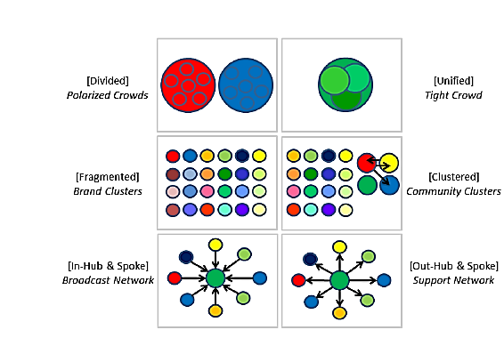

Abbildung 1 Media Netzwerk Archetypen (Quelle: Smith, et al., 2009)

# Netzwerkanalyse

Netzwerke sind aus Knoten aufgebaut, die über Kanten miteinander verbunden sind. Die Knoten, in der realen, soziologischen Welt, können Individuen, Organisationen, Nationen oder weitere logische bzw. technische Instanzen repräsentieren. Die Kanten bilden die Relationen (z.B. Freundschaft, Kontrolle, Informationsaustausch, Zitierungen, usw.) zwischen den Knoten ab. Verbindungen können gerichtet (von - nach) oder ungerichtet (bidirektional) sein. Knoten verbunden durch unterschiedliche Relationstypen bilden einen «Multigraph». Graphen, die zwei oder mehr Knotentypen abbilden werden als «bipartite» respektive, «n-mode Graphen» bezeichnet (Krempel, 2016, S. 3-4). Durch Visualisierung von Netzwerken, können Topologien, Muster und Strukturen entdeckt werden, die zum Beispiel in einem Sozialen Netzwerk zur Erkennung gängiger Archetypen führen kann (siehe 2.3.1)

Als Ziel der sozialen Netzwerkanalyse sieht Häussling die Verbindung von der Mikroebene der einzelnen Rezipienten, der Mesoebene (wo sich Rezipienten zu sozialen Gruppen zusammenschliessen) und der Makroebene, worin die sozialen Gruppenstrukturen der Gesellschaft eingebettet sind (Häussling, 2008, S. 76). Die Netzwerkanalyse, die bei verschiedenen Arten von Netzwerken verwendet werden kann, wird hier angewendet, um Einblick in einen Teil des Twitter Sozialen Netzwerks zu gewinnen (Easley & Kleinberg, 2010, S. 8; Xu, Sang, Blasiola, & Park, 2014, S. 1282) und um daraus SN-Daten zu klassifizieren. Der strukturelle Aspekt der Meinungsführerschaft geht davon aus, dass Meinungsführer eine zentrale Rolle in der Struktur eines Netzwerkes innehalten, wobei sie mit vielen weiteren Mitgliedern des Netzwerkes verbunden sind. Der einfache Zentralitätsgrad[4] der Meinungsführer in dem Netzwerk ist nicht unbedingt ausschlaggebend, da Meinungsführer einerseits in der Mitte eines Netzwerkes sein können, aber auch als wichtige Brücke zwischen zwei Teilnetzwerken fungieren können (siehe 2.3) (Smith, Rainie, Shneiderman, & Himelboim, 2014; Valente & Pumpuang, 2007).

Die soziale Netzwerkanalyse visualisiert Muster anhand der veröffentlichten Nachrichten (Micro-Blogs), womit in der Folge Beziehungen zwischen Menschen oder Gruppen von Menschen (Organisationen) analysiert werden können. Das Soziale Netzwerk von Twitter entspricht einem gerichteten n-Mode Graphen, wobei die «Nodes» (Knoten) Menschen, Organisationen und Hashtags, und «edges» (Kanten) die Interaktion oder Beziehung (Likes, Following) zwischen ihnen repräsentieren (Easley & Kleinberg, 2010, S. 24; Smith, et al., 2009, p. 2). Bei dieser Analyse wird davon ausgegangen, dass der Einfluss von Massenkommunikation ebenfalls einen Einfluss auf die Ausdehnung von sozialen Netzwerken hat (Bonfadelli, Friemel, & Wirth, 2010, S. 643).

## Netzwerkmetriken

Die Diffusion von Information geschieht sowohl direkt als auch indirekt. In Zeiten der reinen Mund-zu-Mund Propaganda war dieser Prozess sehr schwierig zu beobachten und somit nicht adäquat messbar. Mit sozialen Netzwerken ist die direkte Informationsweitergabe mit den unmittelbaren Nachbarn im Netz leicht erkennbar. Es ist aber auch die ferne Informationsdiffusion an topologisch entfernten Netzwerkteilnehmer durch erweiterte Netzwerkanalysen zu erkennen und sogar numerisch exakt zu quantifizieren.

Numerisch ausgedrückt werden Netzwerkmetriken - wie „Centralities“ - verwendet, um nicht nur die Stärke von direkten Verbindungen der Knoten auszudrücken, sondern auch die indirekten Verbindungen und damit den globalen Effekt auf das Netzwerk zu beurteilen: „This shifts the focus of the analysis from bilateral action to a system perspective“ (Krempel, 2016, S. 9) .

Im Falle von Twitter, bilden die Twitter-User, Tweets oder Hash-Tags die Knoten, wobei die Kanten durch Followership, Retweeting, Hash-Tag-Einbettung und Likes, die Relationen zwischen den Knoten herstellen. Opinion Leader sind in diesem Kontext User, welche eine zentrale Position in einem Netzwerk sozialer Interaktion inne haben (Smith, Rainie, Shneiderman, & Himelboim, 2014). Wie auch schon Freeman im Jahre 1979 ermittelt hat, ist die Zentralität einer Organisation stark abhängig von zum einen den Charakteristiken der Organisation und zum anderen den Eigenschaften des Netzwerkes (Freeman, 1979, S. 216).

## Centralities

Die Zentralität (Centrality) eines Knoten drückt die Wichtigkeit oder den Einfluss im Netzwerk des Knoten aus. Die Zentralität als Messwert kann aussagen liefern, zum Beispiel ob eine Strasse viel benutzt wird, wie wichtig ein Web-Page ist oder wie einflussreich eine Person in einem Netzwerk ist (siehe Konzept des Opinion Leader 2.1).

Vier Hauptarten von Zentralitäten werden hier verglichen. 1) Degree Centrality 2) Closeness Centrality 3) Eigenvector Centrality und 4) Betweenness Centrality. Degree Centrality (Zentralitätsgrad) ist einfach zu ermitteln, es werden lediglich die Anzahl der unmittelbaren Nachbarknoten gezählt. Diese Zahl kann wahlweise normalisiert werden, indem jede ermittelte Zentralität durch den maximalen Grad dividiert wird. Jeder Knoten erhält somit einen Zentralitätsgrad von maximal 1,0. Closeness Centrality misst die relative Dauer für die Diffusion von Information von einem Knoten zu alle im Netz verfügbaren Knoten. Closeness Centrality wird wie Degree Centrality auch meist normalisiert.

Eigenvector Centrality misst den Knoteneinfluss durch eine Vergabe von Punkten zu allen Knoten, wobei Verbindungen zu anderen Knoten aufgewertet werden, abhängig von deren Wichtigkeit (bemessen ebenfalls durch zugeteilte Punkte). Eigenvector Centrality wird z.B. als Basis für den Google PageRank[5] Algorithmus verwendet.

Betweenness Centrality quantifiziert die Bedeutung eines Knoten an der Kommunikation zweier sonstigen Netzknoten. Ein einfaches Beispiel verdeutlicht die Berechnungsmethode:

**0 3 4 3 0**

**A B C D E**

Abbildung 2: Betweenness Centralities eines einfachen Netzes

Knoten A liegt zwischen keinem weiteren Knoten und hat eine Betweenness Centrality von Null. Knoten B liegt zwischen 3 Knotenpaaren (AC, AD und AE). Knoten C liegt zwischen 4 Knotenpaaren (AD, AE, BD und BE). Betweenness Centrality kann, wie Freeman bereits 1979 definiert hat, als Index gesehen werden für das Potenzial eines Knotens die Kommunikation eines Netzwerkes zu kontrollieren (Freeman, 1979, S. 224). Aufgrund dieser Definition wird Betweenness Centrality als bedeutendster Massstab für Opinion Leadership in der sozialen Netzwerkanalyse betrachtet und in diesem Projekt extensiv verwendet als empirisches Mass der Meinungsführerschaft in Twitter-Netzwerken.

In Abbildung 3 wird zur Verdeutlichung der Unterschiede der jeweiligen Zentralitätsmetriken ein kleines Netzwerk 4-mal abgebildet. Die Zentralitätsgrösse für die Knoten ist jeweils proportional zur Knotengrösse. Somit erkennt man die zu erwartende Distribution des Einflusses von jedem Teilnehmer im Netzwerk aus topologischer Sicht. Bei der Betweenness Centrality haben die Akteure am Rand (hier: C, E, J) keinen Einfluss. Punkt H hat bei diesem Mass, aufgrund der Position im Netz, am meisten Einfluss, obwohl H nicht die meisten direkten Nachbarn im Graphen besitzt (besitzt der Punk nicht den höchsten Degree Centrality). Je nach Auswahl des Zentralitätsgrades ist die Berechnung anders und es werden unterschiedliche Konklusionen getroffen welcher Konten im Netz relativ der wichtigste ist. Für das Thema des Meinungsführers in dieser Arbeit ist die Betweenness Centrality am besten geeignet.

Closeness Centrality

Degree Centrality

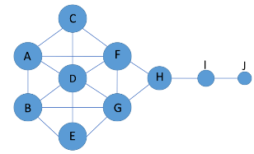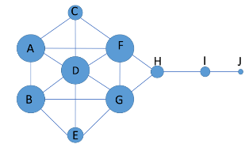

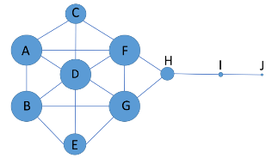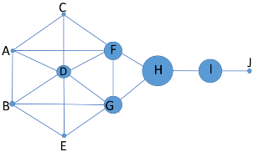

Eigenvector Centrality

Betweenness Centrality

Abbildung 3 Vergleiche der vier Typen von Zentralität

Quelle: (Krempel, 2016)

# Artificial Neuronale Netze (ANNs)

Für die Forschung von Opinion Leader in dieser Arbeit sind die Funktionen der Klassifizierung, Anpassung und Vorhersage von Meinungsführer Daten aus dem Sozialen Netzwerk Twitter relevant. Künstliche Neuronalen Netze (ANNs) sind Softwaremodelle, welche auf der Wirkungsweise von biologischen Gehirnen basieren. Ein solches System soll Muster erlernen und erkennen können unter der Verwendung von in Relation zu einander stehenden Neuronen. ANNs sind geeignet um ein breites Spektrum an Problemen zu lösen, die durch andere Mittel kaum (oder nur mit immenser konzeptioneller Arbeit) zu bewältigen wären. Sie bieten darüber hinaus weitreichende Möglichkeiten, Probleme der Klassifizierung autonom zu absolvieren. ANNs bestehen aus einem grossen Netzwerk von einfachen Knoten. Bei der Mustererkennung wird, wie sie in dieser Arbeit verwendet wird, versucht Eingangsdaten zu einer von vielen Klassen zuzuteilen. Bei der Funktionsapproximation versucht das System eine zugrundeliegende Funktion zu ermitteln, die zu dem gegebenen Zielmuster passen. Weitere Aufgaben, die mit ANNs adressiert werden, sind Datenvorhersagen und Optimierungsprobleme.

Wie Zhu erwähnt, gibt es zurzeit zwei Formen der Vorhersage bei neuralen Netzwerken, «trend prediction», also die Vorhersage von Trends (zum Beispiel beim Aktienkurs oder bei der Vorhersage von «viralen» Hash-Tags) über einen bestimmten Zeitraum, und «regression based on causality prediction» womit die Verwendung von multiplen Regressionen gemeint ist (Zhu, 2017, S. 4-5).

Ein wichtiger Teil dieser Arbeit besteht darin, das beste Neuronale Netz, um eine sinnvolle Zuordnung von potentiellen Tweets (inklusive eingebetteten Hash-Tags, URLs, Emoticons und dergleichen) entsprechend der zu erwartenden Einordnung in einem Sozialen Netzwerk im Voraus zu schätzen. Die prädiktiven und klassifizierenden Eigenschaften von künstlichen neuronalen Netzwerken (Artificial Neural Networks, ANNs) werden zu diesem Zweck eingesetzt werden.

Es existieren verschiedene Arten von neuronalen Netzwerken, wichtig darunter ist für diese Arbeit das Multi-Layer Feed-Forward Netzwerk (MLF).

Ein MLF bezeichnet ein Neuronales Netz, wo die Input-Output Relationen durch anpassen der Gewichte, welche die Neuronen verbinden, verändert werden können. Ein MLF besteht aus verschiedenen Lagen. Die erste Lage wird als Input-Lage bezeichnet, die letzte Lage ist die Output-Lage und alle dazwischenliegenden sind die «Hidden-Layers». In jeder Lage befinden sich Neuronen, wobei jedes einzelne Neuron einer Lage mit allen anderen Neuronen der darüberliegenden Lage verbunden ist. Die Relationen zwischen den Neuronen werden mit Gewichten beeinflusst. Der Gewichtskoeffizient widerspiegelt den Grad der Bedeutung dieser Relationen in einem Neuronalen Netzwerk. In dem Training des MLF werden als erstes die Gewichte randomisiert ausgewählt. In jeder Epoche (daher die Iteration eines Gesamtdurchlaufs des Trainings-Datensatzes) werden die Gewichte zwischen den Neuronen angepasst, so dass die Fehler zwischen den Input- und Output-Werten minimiert werden. So werden durch mehrere Durchläufe die optimalsten Output-Werte erlangt. (Svozil, Kvasnicka, & Pospichal, 1997; Biganzoli , Boracchi , Mariani, & Marubini, 1998)

Ein häufiges Problem beim MLF ist «overfitting». Dies geschieht, wenn das Neuronale Netz geringe Fehler bei dem Trainings-Datensatz aufweist, jedoch grosse Fehler bei einem neuen Datensatz. Das Neuronale Netzwerk hat den Trainings-Datensatz gelernt, hat jedoch nicht gelernt neue Daten zu generalisieren. Um «overfitting» zu vermeiden, wird der gesamte Datensatz in Tranchen aufgeteilt und zur Validation und zum Training genutzt. Das Training wird terminiert, wenn die Fehlerrate bei der Validation eine definierte Grenze übersteigt, oder aber eine Maximalanzahl Iterationen erreicht ist.

Die Ergebnisse von Kim (2014, S. 1750) zeigen positive Vorteile von MLFs in Aufgaben, die Klassifizierung auf der Satz-Ebene benötigen. Diese Aufgabenstellung ist zentral für die Analyse von Tweets, und wurde von Sosa und Sadigh in ihrer Forschung von der Sentiment-Analyse von Tweets entsprechend belegt (Sosa & Sadigh, 2016, S. 10).

## Wort Repräsentationen als Vektoren

Da neuronale Netze zwingend numerische Eingangsdaten benötigen, müssen alle zu verwendenden Texte aus den Tweets in geeigneter Art und Weise aufbereitet werden. Obwohl mehrere Ansätze existieren für diese Art von Datenaufbereitung (Bag of Words, Dimension Reduction, Hash-Encoding etc.), empfiehlt die aktuelle Forschung überwiegend semantische Vektorraummodelle, um Wörter zu repräsentieren (Pennington, Socher, & Manning, 2014, S. 1532; Goikoetxea, Agirre, & Soroa, 2016, S. 2608). Ein statistisches Verfahren, bekannt als Word Embeddings, trainiert ein neuronales Netz aus einer Korpora von – im ideal Fall, Millionen von – textuellen Artikeln, um jedes Wort aus der Textkorpora als einen Realnummern-Vektor mit vielen Dimension (erfolgreiche Versuche verwenden Dimensionen im Bereich von 50, 200 bis 300) zu repräsentieren.

Word Embeddings haben für diese Forschungszwecke eine Reihe von Vorteilen. Erstens existieren mehrere bereits antrainierte Word Embeddings, die aus einer immensen Menge an Daten (z.B. die komplette Wikipedia Texte oder Google News Artikel von mehreren Jahren) errechnet wurden und für Forschungszwecke frei zugänglich sind. Die Erstellung von eigenen Word Embeddings in dieser Grösse würde mehrere Wochen Rechenarbeit in Anspruch nehmen. Zweitens, ist es möglich, eigene Word Embeddings aus Texten, die keine gängigen Vokabeln besitzen (z.B. coool und andere Wörter in spezieller Schreibweise die eigen von SNS wie Twitter sind), selbst anzutrainieren und mit geeigneten Techniken in Kombination mit anderen (vorgefertigten) Word Embeddings gemeinsam zu verwenden (Goikoetxea, Agirre, & Soroa, 2016, S. 2613).

Schliesslich ist anzumerken, dass bei Wort-Vektorisierung, die Ursprungssprache der Wörter – sofern die Training-Daten in den verschiedenen Sprachen in ausreichenden Mengen vorhanden sind – nicht mehr ausschlaggebend ist, und dass die Verwendung von multiplen Sprachen in Word Embeddings sogar vorteilhaft ist. Eine Eigenschaft, die von Faruqui und Dyer demonstriert wurde (Faruqui & Dyer, 2014).

## N-Grams

Texte (beispielsweise von Tweets) können in mehrere Einheiten unterteilt werden. Eine solche Einheit wird als n-Gram bezeichnet und kann ein einzelnes Zeichen sein oder ein Wort, wobei ein Wort definiert wird, als eine Zeichenfolge separiert von anderen Zeichen durch eine Leerstelle. Ein Unigram (ein einzelnes Wort) ist das kleinste n-Gram. Bigrams bestehen aus zwei Unigrams, Trigrams aus drei Unigrams etc. Obwohl viel erreicht werden kann mit der Textanalyse auf Unigram-Basis, soll vermerkt werden, dass erst durch Multigrams Aspekte der Wortreihenfolge und damit der Kontext berücksichtigt werden kann (Vergeest, 2014, S. 23). Die Leistung eines Erkennungssystems kann – in Abhängigkeit von den involvierten Textarten und vor allem der Menge an Daten zum Trainieren des Neuronalen Netzes – durch die Verwendung von Multigrams modifiziert werden. Vergeest ermittelte statistische Vorteile bei Charakter Trigrams und bei Wort Unigrams (Vergeest, 2014, S. 53).

## Trainieren von Neuronalen Netzen

Um ein Neuronales Netz zu erhalten, dass die oben erwähnten Eigenschaften zur Klassifizierung erfüllt, wird das Netz mit einer grossen Menge von relevanten Daten gespeist, wobei für jeden Datensatz, die erwartete Klassifizierung bekannt (daher ob der Tweet von einem Opinion Leader ist oder nicht) ist. Ein iterativer Lernprozess erfolgt, womit bei sogenannten «Supervised Learning» die initialen Ausgabewerte mit der erwarteten Klassifizierung verglichen werden. Die Differenz wird errechnet und per der sogenannten «Back Propagation» zurückgeführt, um die Gewichtung der Neuronen zu modifizieren und so die richtigen Ausgabewerte zu erhalten. Die gleichen Daten dürfen und werden i.d.R. mehrfach in mehreren «Epochen» zum Trainieren verwendet. Ein Teil der verfügbaren (klassifizierten) Daten werden zurückgehalten und werden nur verwendet, um die Qualität des resultierenden Neuronalen Netzes zu messen (Svozil, Kvasnicka, & Pospichal, 1997, S. 48).

Sofern keine vorbestimmten Zielwerte für den Datenkorpus vorliegen, können Neuronale Netze ebenfalls trainiert werden im «unsupervised» Lernverfahren. Das Verfahren eignet sich beispielsweise, um Clusteranalysen durchzuführen oder unbekannte Datenmuster zu erkennen (Herrero, Valencia, & Dopazo, 2001, S. 127) und wird beispielsweise verwendet, um die Word Embeddings (siehe 2.5.1) zu erstellen.

# Forschungsfrage

Aus der vorangehenden Analyse des Forschungsstandes lässt sich für die Arbeit folgende Forschungsfrage formulieren:

Wie kann man die Informationen (Semantik, Topologie, enthaltenes Sentiment) die im Sozialen Netzwerk von Opinion Leadern beinhaltet sind, nutzen, um Meinungsführerschaft in neuen Twitter-Posts zu optimieren?

1. Konzeption und Methode

Um eine Analyse der Tweets von Opinion Leader durchzuführen, müssen geeignete Daten von Twitter gesammelt werden. Hierzu stehen von Twitter angebotene Tools zur Verfügung, wie dessen Application Programming Interface (API). Dieses Tool[6] bietet Zugang zu öffentlichen Daten des Netzwerks durch 51 verschiedene Suchmethoden.

# Design

Diese Arbeit entsteht unter der Annahme, dass Posts auf Twitter optimiert werden können, in dem die Tweets von Opinion Leader analysiert und bestimmte Muster in ihren Posts erkannt und nach Bedarf simuliert werden. Zwecks Fokussierung der Arbeit auf ein Themengebiet, wurde eine Interessensdomäne für das Projekt festgelegt. Die Domäne wurde Anhand einer Netzwerkanalyse gewählt (s. Absatz 3.4) von kleineren Twitter Daten-Samples (ca. 3000 jeweils), um ein Themenbereich zu finden, entsprechend der Community Cluster Archetype (siehe Absatz 2.3.1).

Die Community Cluster wurde als Ziel- Archetype gewählt für die Forschung nach Opinion Leader, da bei diesem Muster eine moderate Anzahl von Gruppen (und dazugehörende Opinion Leader) vorzufinden sind. Es sollte weder eine zu polarisierte noch zu undeutlich erkennbare Führerschaft von Meinungsführern vorherrschen.

Nach Festlegung des Themengebiets, erfolgt eine Periode der Datengewinnung (im Detail erklärt in Absatz 3.2) gefolgt von 3 Phasen der Datenaufbereitung (siehe 3.4 und 3.7) für die Übergabe an das Supervised Training und die Optimierung der zu erstellenden neuronalen Netze (siehe 3.8). Die Daten für das nachfolgende Trainieren erhalten ihre Klassifizierung von einer Netzwerkanalyse (vgl. NodeXL 3.2.4), woraus die Berechnung der Knotenzentralitäten und damit Erkennung der Grad der Meinungsführerschaft (siehe 2.4.2 für eine Behandlung von Zentralitäten) hervorgehen. Die Betweenness Centrality eignet sich insbesondere um Meinungsführer zu identifizieren, da diese Kennzahl die strategische Position des Meinungsführers innerhalb eines Netzwerkes und den kürzesten Weg zu anderen Mitgliedern des Netzwerkes beschreibt (Ediger, et al., 2010; Freeman, 1979).

Ebenfalls in Vorbereitung des Supervised Trainings, wird eine konventionelle Sentiment-Analyse durchgeführt, um den prozentualen Anteil der jeweils positiven- und negativen Sentiment-Wörter je Tweet zu errechnen. Diese Daten – zusammen mit den dazugehörigen Tweets – werden verwendet, um Sentiment-Analysen mittels neuronalen Netzen zu untersuchen.

Die dritte Phase der Datenaufbereitung umfasst die Erstellung von Word Embeddings (s. 2.5.1) aus den gesammelten Twitter Botschaften. Somit werden Millionen von Wörtern und Hashtags – unabhängig ihrer Sprachherkunft – in ihrer Essenz kodiert in einem numerischen Raum von der Dimension 300, damit diese, aber auch andere Tweets als geeignete Eingabe zu den neuronalen Netzen (sowohl in der Lernphase als auch in der Verwendung der fertigen Netze) verwendet werden können.

Diese Kodierung erfolgt in einem Unsupervised-Learning-Verfahren (s. 2.5.3). Es werden mehrere Embeddings erstellt mit unterschiedlichen Kombinationen von n-Grams (von Unigramen und Bigramen bis hin zu Sexagramen), um zusätzlich den Effekt von einer einfachen versus eine komplexere Satzdekomposition des Tweets auf die Ergebnisse zu prüfen. Der theoretische Hintergrund dazu ist in Absatz 2.5.2. erläutert.

# Datenzugriff

Obwohl Twitter Daten öffentlich sind, und mittels der Suchmaske (<https://twitter.com/search-advanced>) zu finden wären, stehen die Informationen so noch nicht in wissenschaftlich verwertbarer Form zur Verfügung. Um eine Datenbasis an Tweets von sowohl Opinion Leadern als auch Nicht-Opinion Leadern aufbauen zu können, müssen die Zieldaten ausgewählt und softwaretechnisch von Twitter extrahiert und gesammelt werden. In den folgenden Abschnitten wurden vier Ansätze untersucht um die Tweets, welche notwendig sind um das Neuronale Netz zu trainieren, zu gewinnen.

## Exploratives Suchen

Der „Twitter Advanced Search“ (s. Anhang A) wurde eingesetzt, als das einfachste Mittel, um explorativ an einen erwünschten Suchbegriff (und damit an die Datensätze in der ausgewählten Themendomäne für das Projekt) zu gelangen. Die Twitter REST-Schnittstelle bedeutet, dass die Query aus der URL-Zeile des Browsers entnommen, und an einer anderen Stelle (siehe 3.2.2) eingesetzt werden kann, um weiter verwendbare Twitter-Daten zu gewinnen.

## API Einsatz

Der Apigee API Console (siehe Anhang B) wird eingesetzt, um alle der 51 Twitter-APIs anzusprechen. Ein Suchstring, gewonnen beispielsweise aus Versuchen mit dem „Twitter Advanced Search“ (vgl. 3.2.1), wird in der Console abgesetzt und Daten im json[7] Format im Browser-Fenster zurückgeliefert. Die json.Daten können dann in weitere Programme geparst und weiterverwendet werden. Diese Methodik eignet sich eher für kleinere prototypische Experimente, ist jedoch hilfreich, um die Twitter Datenstrukturen und zurückgelieferte Daten in einem ersten Schritt kennenzulernen.

## MATLAB

MATLAB[8] ist eine Mehrzweck Entwicklungsumgebung (siehe Anhang C) für das Programmieren von wissenschaftlicher Software basierend auf Matrix und Array-Manipulationen. Eine Laufzeit-Umgebung, um kontrollierte Abläufe auch in Debugging-Modus[9] durchzuführen, ist ebenfalls enthalten. In diesem Projekt wurden die Zusatzmodule von MATLAB für Deep Learning[10], sowie Data und Text Analytics[11] extensiv eingesetzt. Wesentliche Programmierarbeiten des Projektes wurden mit MATLAB durchgeführt.

## NodeXL

Die Import-Funktion von NodeXL [12] – einem Add-in für Excel – ermöglicht es, über den eigenen Twitter Account NodeXL als Anwendung zu registrieren, damit die Search-API angesprochen werden kann. Bis zu 18000 Tweets pro Tag können so bezogen werden. NodeXL hat ausserdem Visualizierungsoptionen (Huisman & van Duijn, 2016, S. 27) nach verschiedenen Cluster- und Layout-Algorithmen. Womit Daten nach den erwünschten Archetypen (im Abschnitt 2.3.1 ersichtlich) identifiziert wurden.

Zwei Arten von Ergebnissen der NodeXL Netzwerkanalysen wurden für das Supervised Learning-Phase der neuronalen Netze verwendet, nämlich die Zentralitäten der auserwählten Twitter-Daten sowie die Sentiment-Analysen der gleichen Tweets.

## Textkorpora

Zusätzlich zu den vier vorangegangenen Datengewinnungsstrategien existieren einige bereits von anderen Autoren analysierte und zugängliche Datenkorpora. Eine solche Datenbasis ist der „Twitter Sentiment Corpus“[13] bestehend aus 1,578,627 nach Sentiment klassifizierten Tweets von Niek Sanders. Noch ergiebiger erwies sich die Datensammlungen, die auf [http://nodexlgraphgallery.org](http://nodexlgraphgallery.org.) zu finden sind. Hier werden seit mehr als drei Jahren über 60'000 Netzwerk Graphen und dazugehörige Twitter-Daten, Woche für Woche von der NodeXL Community zu den verschiedensten Themen archiviert. Ausserdem werden diverse Metriken zu den Daten unter dieser URL publiziert, sowie Daten in NodeXL- und GraphML-Format der Allgemeinheit zur Verfügung gestellt. Die Verwendung von Twitter-Korpora beschleunigt die Datengewinnungsphase des Projektes erheblich, da aktuelle sowie historische Daten, genau passend zur Interessensdomäne, schnell bezogen werden konnten.

# Limitationen der Twitter API

Ein wichtiger Punkt in der Datenbeschaffung ist, dass der Twitter API seit einigen Jahren nicht mehr verwendet werden kann, um beliebige Recherchen nach grossen Mengen von Tweets in einer Session durchzuführen. Bei jeder Suche ist die Treffermenge limitiert. Die Datenmenge von bezogenen Daten ist pro Tag limitiert auf 18000 Tweets und Tweets älter als einige Tage (eine genaue Begrenzung ist nicht definiert, liegt aber in dem Bereich von ca. 6 bis 7 Tage) werden über den Search-API nicht zurückgeliefert.

Diese Einschränkung gilt mit Ausnahme der Datenkorpora für alle der obigen Datenbezugsmethoden (3.2.1 bis 3.2.5) und bedeutet für das Projekt, dass, um längere Phasen der Datengewinnung zu vermeiden, erhebliche Datenmengen von <http://nodexlgraphgallery.org> bezogen wurden, sobald die Ziele der Datensammlung feststanden (siehe Abschnitt 3.5).

# Netzwerkanalyse

Die gesammelten Daten von Twitter werden in das Tool NodeXL eingelesen. Daten konnten in ein analysierbares und visualisierbares Netzwerk umgewandelt werden, dass sich leicht filtern und sortieren lässt (Smith, et al., 2009). Die gesammelten Tweets wurden bei der Netzwerkanalyse um errechnete Zentralitäten (siehe 2.4.2) ergänzt, die in einer späteren Phase beim «Supervised Learning» der Neuronalen Netzwerke (vgl. 2.5.3) in Kategorien eingeteilt und als Mass des Einflusses von Tweet-Erfasser verwendet werden. Ausserdem verfügt NodeXL über eine Sentiment-Analyse, dessen Ergebnisse ebenfalls in diesem Projekt als Training-Daten für die neuronalen Netze verwendet wurden.

# Datenselektion

Bei der Datenselektion bieten Soziale Netzwerke die Möglichkeit, ein mehrstufiges Verfahren anzuwenden. Da eine ständige Verfügbarkeit von umfassenden, archivierten Daten (für Twitter, siehe 3.2.2) existiert, wurde, um eine für das Projekt nützliche Datenmenge zu beschaffen, iterativ vorgegangen.

Wie in 3.1 beschrieben, wurde die Interessensdomäne für das Projekt anhand einer Netzwerkanalyse von zeitbegrenzten Twitter Daten-Samples ermittelt, um geeignete Community Cluster (siehe Absatz 2.3.1) zu begutachten und für das Projekt festzulegen.

Im vorliegenden Fall war zu erwarten, dass diese Eingrenzung primär durch Suchen von Hashtag-Gruppen (von beispielsweise einem Thema oder einem Event) und/oder einer Selektion von Twitter-Handles (zum Beispiel von Personen oder Organisationen) ausgehen musste (Dang-Xuan, Stieglitz, Wladarsch, & Neuberger, 2013, S. 801). Die so definierten Suchkriterien wurden anschliessend in der Haupt-Datensammlungsphase eingesetzt.

# Datenbereinigung

NodeXL und MATLAB bieten mehrere Funktionen zur Datenbereinigung an. Beispielsweise können Daten nach Thresholds (z.B. keine Twitter-Follower, Zentralitäten von Null oder selbstreferenzierende Retweets) ausgefiltert werden, womit die Menge an zu analysierenden Informationen erheblich eingeschränkt werden kann. Andere Forscher filtern oft ihre Daten und betrachten nur vermeintlich relevante/interessante Daten. Da das Projekt einen Fokus auf Opinion Leader legt, wäre es denkbar, auf alle Tweets, die keine Retweets haben, oder Twitter-User, die weniger als eine bestimmte Anzahl Follower haben, einschränken zu wollen. So wurde dies bereits in einigen Studien praktiziert (Kwak, Lee, Park, & Moon , 2010; Suh, Hong, Pirolli, & Chi, 2010; Xu, Sang, Blasiola, & Park, 2014). Als Vorselektion möge es auch sinnvoll erscheinen, die Sprache der Tweets auf nur eine dominante Sprache (Englisch) einzuschränken. Die dazu notwendige Information ist in den meisten Fällen (wenn nicht immer zuverlässig[14]) vorhanden.

Bei einem rein statistischen Vorgehen ist es jedoch wichtig zu versuchen, Daten, die ein Ergebnis fälschen könnten, von vorherein auszuschliessen. Die Problematik darin liegt, zuverlässig und ohne Bias zu entscheiden, welche Daten als ungültig oder als «Noise» gelten. Ein wesentlicher Vorteil dieses Projekts besteht darin, dass durch die Anwendung von neuralen Netzen in Kombination mit Massendaten, der Effekt von «Noise» in den Test- und Training-Daten sehr gut durch die multiplen Training Iterationen (in sogenannten Epochen: s. 2.5.3) egalisiert werden kann. Anzumerken ist auch, dass sowohl negative Daten (d.h. Tweets, die ohne meinungsbildenden Erfolg bleiben und als «von Nicht-Meinungsführern» klassifiziert werden) als auch positive Daten von Opinion Leader absolut notwendig sind, um ein neuronales Netz effektiv zu trainieren.

Aufgrund der vorangegangenen Gründe wurde weitestgehend auf Datenbereinigung verzichtet. Lediglich die Eliminierung von Duplikaten in einer Vorstufe wurde programmatisch automatisiert. Auf einer Einschränkung der Daten auf einer einzigen Sprache wurde – in Anlehnung an der Arbeit von Faruqui und Dyer (Faruqui & Dyer, 2014) – ebenfalls verzichtet auch, weil gerade Opinion Leader, die Tweets in mehreren Sprachen veröffentlichen und dadurch eine Brückenfunktion von verschiedenen Gruppen auf Social Media einnehmen, so ungenügend in Betracht gezogen worden wären (vgl. 2.1 und 2.4).

# Datenaufbereitung/Text-Vektorisierung

Nachdem die Rohdaten von Twitter erhalten wurden, musste ein spezialisiertes Data Embedding für diese Daten erstellt werden. Wie im Abschnitt 2.5.1 beschrieben, gibt es sehr umfassende, frei verfügbare Word Embeddings, die sich für die Kodierung von generischen textuellen Daten für das Trainieren von neuronalen Netze eignen. Diese bereits vortrainierten Embeddings wurden ebenfalls im Projekt verwendet, aber es fiel nach den ersten Testläufen auf, dass allein mit dieser Methode, ca. 50% der Inhalte der Tweets nicht vektorisiert und somit ungenützt blieben. So wurden eigene Embeddings von der gleichen Dimension (jedes Wort wird mit einem Vector der Dimension 300 repräsentiert) – wie die von anderen Forschern vorgefertigten Embeddings – aus den gewonnenen Twitter-Texten erstellt, damit die beiden Repräsentationen in Kombination miteinander verwendet werden konnten.

Das Vorgehen ist, durch alle der 227'759 eindeutigen Tweet-Texte (d.h. alle Tweets ohne doppelte Vorkommnisse) zu iterieren und bei jedem Tweet von maximal 140 Zeichen, den Tweet in sogenannte «Tokens» zu zerteilen. Die Trennung in Tokens wird mit spezialisierten MATLAB Funktionen vorgenommen, wobei man ein Token i.d.R. als ein Wort oder ein Emoticon betrachten kann oder in asiatischen Sprachen wie Japanisch und Chinesisch als ein Symbol.

# Mustererkennung und Optimierung mittels Neuronalen Netzen

Die Eigenschaften von Neuronalen Netzen werden genutzt, um komplexe Datenmuster, welche zwischen den Tweets und den errechneten Betweenness Centralities respektive Sentiment-Werte (ein Ergebnis der Netzwerkanalyse mit NodeXL) entstehen können, in multiplen, sich wiederholenden Trainingsläufen (sog. Epochen) einzuprägen. Die Ergebnisse aus der Netzwerkanalyse werden mit ihren zugehörigen, vektorisierten (siehe 3.7) Tweets in drei Tranchen aufgeteilt, und für die Anlernphase, die Verifikationsphase und die Testphase des Neuronalen Netzwerkes im Verhältnis 70:15:15 im Supervised-Learning Ansatz verwendet. Anschliessend steht ein einsatzfähiges Neuronales Netz für die Prediktphase bereit.

Diese Phasen des Aufbaus und Verwendung eines neuronalen Netzes wird grob in Abbildung 4 visualisiert.

Regression  
(n Epochen)

Netzwerk-analyse

**Lernphase**

**Prediktphase**

Abbildung 4: Lern- und Prediktphasen eines neuronalen Netzes

(Quelle: Eigene Abbildung)

## Konfiguration und Optimierung der Neuronalen Netze

Der im Abbildung 4 als „Regression“ abgebildete Schritt wird mehrfach wiederholt, um eine optimale Parametrisierung des neuronalen Netzes anzunähern. Die Anlernphase wird selbständig abgeschlossen, wenn die Verifikation beginnt und sich keine weitere Besserung der Trainingsergebnisse zeigt. In diesem Projekt wurde stets den von MATLAB vorgeschlagenen 6 konsekutiven Verschlechterungen der Testergebnisse als Abschlusskriterium gewählt.

Die gesamte Lernphase wurde experimentell mehrfach wiederholt, um verschiedene Netzwerk Architekturen (z.B. die Anzahl «hidden layers» oder Neuronen in einer Lage) zu prüfen. Dabei wurden jeweils unterschiedliche Anzahlen von Neuronen in den versteckten Lagen spezifiziert. Ebenfalls wurden verschiedene Satzdekompositionen bei der Text-Vektorisierung (in Unigrams bis Sexagrams) implementiert (gemäss Abschnitt 2.5.2) und experimentell in der Prediktphase eingesetzt.

Auf den Einsatz von weiteren, möglichen Algorithmen für Training und Performanz wurde zu Gunsten der von MATLAB voreingestellten «Scaled Conjugate Gradient» bzw. «Cross Entropy» Modelle verzichtet. Die Tranchenaufteilung wurde stets randomisiert vorgenommen.

Ein Multi-Layer Feed Forward Netzwerk (MLF) mit einer sigmoid versteckten Lage und softmax Ausgangsneuronen wurde für alle Mustererkennungsprobleme eingesetzt (siehe 2.5 für Theorie über MLF). Für die Word Embeddings wurde ein Word2Vec Embedding Algorithmus in Unsupervised Learnmodus und das CBOW[15] Model benutzt. Beim Anlernen der Word Embeddings wurde jeweils ein Limit von 10 Epochen (daher die Iterationen die das neuronale Netzwerk durchläuft) festgelegt.

# Darstellung und Evaluation von Lernergebnissen

Die Lernfortschritte und Ergebnisse während und nach dem Supervised-Learning werden mittels 4 Diagrammarten kontrolliert und bewertet. Um die Qualität des Neuronalen Netzes zu bewerten, ist die Einschätzung, inwiefern die Klassifizierung mit neuen Twitter Daten – die nicht für das Anlernen verwendet wurden – von dem Neuralen Netzwerk in den korrekten Klassen eingeteilt werden können. Dabei werden Informationen für jede einzelne Datenklasseunterteilung benötigt, die ursprünglich während den Trainings- und Validierungsläufen, sowie anschliessend im Testen eingesetzt werden, da durchaus unterschiedliche Datenmengen in den unterschiedlichen Klassen vorkommen werden. Zu diesem Zweck wird eine sogenannte Confusion Matrix verwendet.

## Die Confusion Matrix

Die Klassifizierungsergebnisse werden in einer Confusion Matrix zusammengefasst und die prozentuale Genauigkeit, klassenweise und insgesamt errechnet. Bei der Klassifizierung sind 4 Ergebnisse je Vorhersage möglich:

1. “true positive”: Korrekte Zugehörigkeit zu einer Klasse wird vorhergesagt
2. “false positive”: Inkorrekte Zugehörigkeit zu einer Klasse wird vorhergesagt
3. “true negative”: Korrekte Nicht-Zugehörigkeit zu einer Klasse wird vorhergesagt
4. 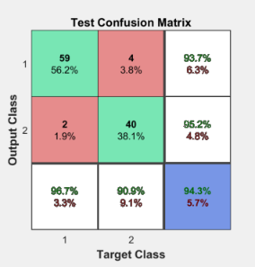“false negative”: Inkorrekte Nicht-Zugehörigkeit zu einer Klasse wird vorhergesagt

In dem Einfachen Beispiel in Abbildung 5 sind viele Information enthalten. Die Daten werden in 2 Klassen (1 und 2) unterteilt. Eine Mehrheit der Daten (56.2%) werden in Klasse 1 eingeteilt, wobei 93.7% korrekt als true positive vorhergesagt werden und 95.2% korrekt als true negative. Insgesamt wird für die Klassifizierung eine Fehlerquote von 5.7% ausgewiesen.

Abbildung 5: Beispiel eines Confusion Matrix

## Receiver Operating Characteristic

Eine zusätzliche, differenzierte Analyse der Klassifizierungsgenauigkeit der Datenklassen wird mit dem Receiver Operating Characteristic (ROC) ermöglicht. Für jede Datenklasse wird die True Positive Rate (TPR, siehe 3.9.1) gegen die False Positiv Rate (FPR) auf unterschiedlichen Niveaus gegenübergestellt. Eine sehr starke Übereinstimmung mit den Erwartungen zeigen die Punkte links oben, am weitesten weg von der Diagonalen. Wie dies im Idealfall aussehen kann, ist im rechten Diagramm der Abbildung 6 dargestellt. Die Differenzierung für die einzelnen Klassen ist beispielhaft in Abbildung 6 (links) dargestellt, wobei Class 6 die stärkste übereinstimmende Klassifizierung darstellt und Class 5 die schlechteste (welche Klassen für diese Arbeit bestimmt werden wird im Abschnitt 4.3 weiter erläutert). Punkte an der Diagonalen wären indikativ für Zufallswerte und würden auf ein Neuronales Netz mit einer rein zufälligen Verteilung hindeuten.

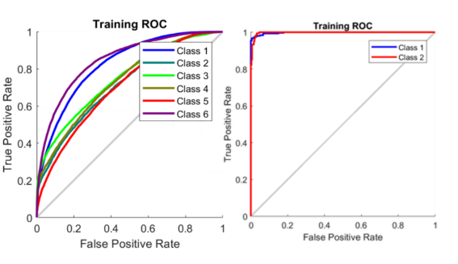

Abbildung 6: Zwei Beispiele der Receiver Operating Characteristic

## Performanz Validierung und Training State

Ein Graph des fortlaufenden Erfolgs des Lernvorgangs für ein Neuronales Netz wird verwendet, um zu kontrollieren, wann (in welcher Epoche) und mit welcher Genauigkeit das Training abgeschlossen wird. Der Verlauf eines Trainings über 17 Epochen wird in Abbildung 7 beispielhaft dargestellt. Der dazugehörende Training State (Rechts im Bild) zeigt deutlich, dass die beste Annäherung bei der 11. Epoche erreicht wird. Die Trainingsvorgänge werden nach 6[16] hintereinander verschlechternden Epochen terminiert (vgl. 3.8.1).

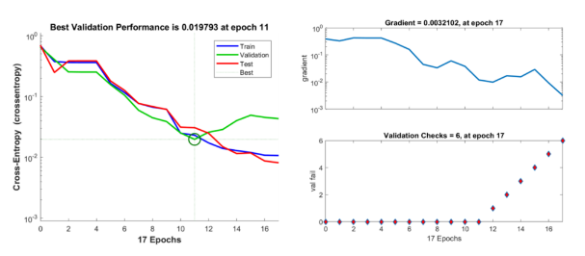

Abbildung 7:Beispiel der Best Validation Performance vs. Training State

1. Ergebnisse

Die Ergebnisse des Projektes werden in 5 Teilbereiche präsentiert. Zuerst wurde durch ad hoc Analysen von mehreren Twitter Netzwerken ein Themengebiet basierend auf genau einem Hashtag gewählt und Daten aus dem Zeitraum 25.12.2016 bis 15.11.2017 dazu gesammelt. Durch Netzwerkanalysen der Tweets, in Datentranchen von je einer Woche, wurden die Betweenness Centralities der Netzknoten ermittelt und die Durchführung einer Sentiment-Analyse, in dem positiv- und negativbesetzte Wörter (im Vergleich zu standardisierten Sentiment-Wörterbüchern) in jedem Tweet identifiziert, erlaubt den Ausdruck des Sentiments eines ganzen Tweets in zwei prozentuale Indikatoren (positiv/negativ) festzuhalten.

# Selektion der Datensätze zu Untersuchung

Nach explorativer Analyse von zahlreichen Twitter Netzwerken, wurde aufgrund der guten Korrespondenz zur Sozialen Netzwerk Topologie des Community Cluster (siehe 2.3.1) entschieden, den Hash-Tag #unfoundation als Basis für alle weitere Projektarbeit zu nehmen. In Abbildung 8 (ein Beispiel mit Daten von einer Woche im November 2017) können die gut ausgeprägten Cluster erkannt werden, mit – gemäss der Netzwerkanalyse – dementsprechend mehreren Meinungsführern. In diesem Beispiel wurden, um die Abbildung deutlicher werden zu lassen, die kleineren Gruppen (G9 – G73) ausgeblendet. Ausführlichere Daten zu allen Gruppen aus dieser Woche sowie die häufigsten Hashtags, URLs und verwendeten Wörter sind im Anhang D aufgeführt.

Die UN-Foundation ist eine unabhängige, gemeinnützige Organisation, welche mit ihrem Wirken die Ziele der United Nation zu unterstützen versucht. Die Prämisse ist, dass die Regierungen welche mit der UN arbeiten nicht ausreichend sind, um dessen Ziele zu erreichen, weswegen Partnerschaften zwischen dem öffentlichen und privaten Sektor nötig sind. Die UN-Foundation unterstützt die UN indem sie Menschen, Ideen und Ressourcen verbindet (United Nations Foundation, 2013). Insbesondere durch die verschiedenen Wirkungsbereiche der UN (Klimawandel, Frieden, Frauenrechte und viele weitere Themen) entsteht ein Community Cluster gemäss Smith (siehe 2.3.1). Innerhalb einer Anzahl an Subthemen bzw. der Organisationen welche sie unterstützen, herrschen enge Verbindungen. Die Subthemen selber sind nur zum Teil miteinander verbunden.

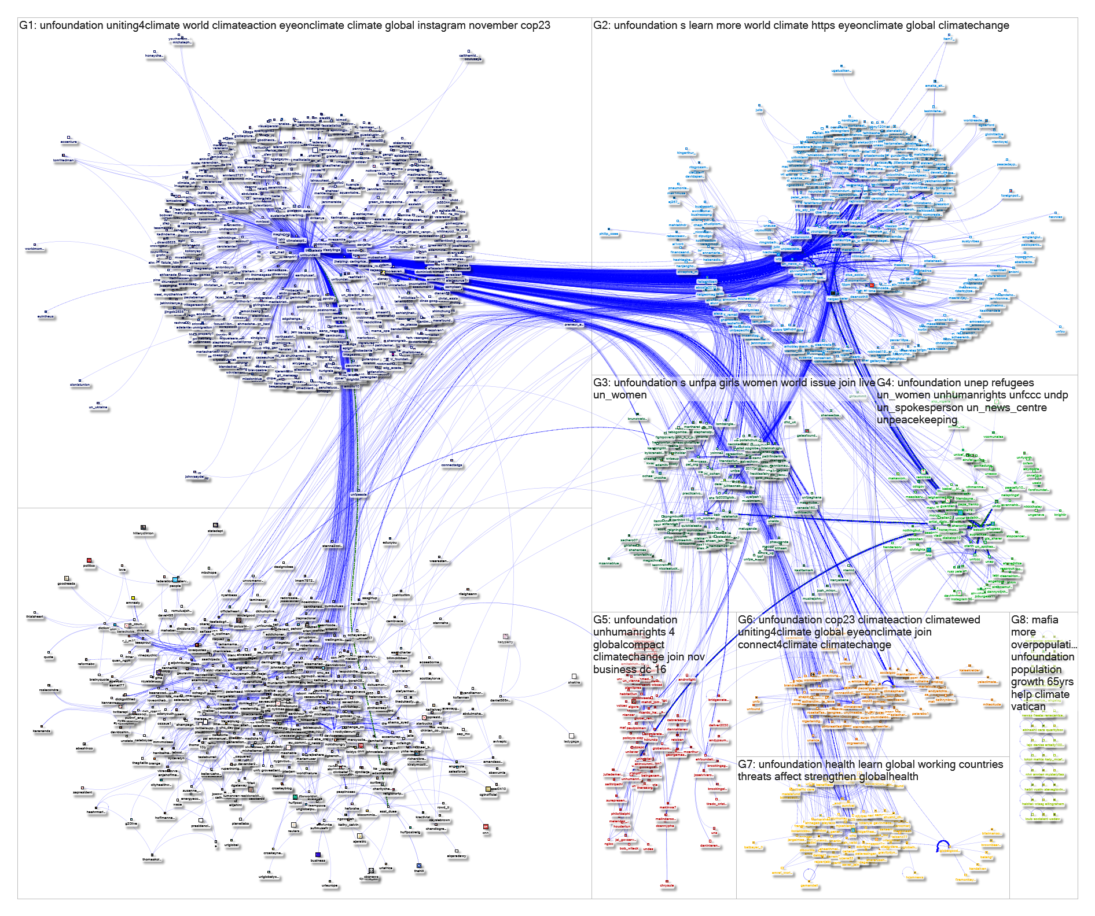

Abbildung 8: Netzwerk Analyse des Hashtags #unfoundation

09.11.2017 - 15.11.2017 (Gruppen 1 – 8)

Es wurden Twitter-Daten der Zeitraum 25.12.2016 durchgehend bis 15.11.2017 gesammelt und doppelte Vorkommnisse ausgefiltert (Datenbereinigung gemäss Absatz 3.6). Die Anzahl an eindeutigen Tweets, die in den folgenden Arbeitsschritten verwendet wurde, war 207´930.

# Erstellung von Word Embeddings für #unfoundation

Anhand der 207´930 Tweets wurden 4 Word Embeddings erstellt mit n-Gram-Bereichen von Unigram bis Trigram zu Sexagram, um gemäss 2.5.2 die späteren Effekte von unterschiedlichen n-Gram-Bereichen zu prüfen. Es wurde jeweils ein Vokabular von 32´926 Tokens enkodiert mit der Dimension 300, damit diese eigenen Encodings mit den Embeddings (von ebenfalls Dimension 300) der Universität von Stanford zusammengefügt werden konnten. Die Embeddings der Universität Stanford wiederum wurden mit dem GloVe[17] Algorithmus trainiert mit einem Vokabular von 400'000 Wörtern von Wikipedia und Gigaword5[18].

# Klassenbestimmung der Daten

Anhand der beobachteten Verteilung der Centrality- und Sentiment-Werten, wurden Werteklassen bestimmt. Für Betweenness Centrality waren diese logarithmisch verteilt: 0-1, 1-10, 10-100, .., bis 10'000 und darüber, für Sentiment, fast linear verteilt mit einer höchsten Sentiment-Wort-Perzentil von 25% und darüber. Diese grobe Aufteilung der erwarteten Werte sollte dafür sorgen, dass immer eine statistisch signifikante Anzahl von Tweets in jeder Klasse vorzufinden war. Die Aufteilung wurde verwendet, um jeden einzelnen Tweet, für die Neuronalen Netz Lernvorgänge, in genau eine Klasse einzuteilen.

# Supervised Learning Ergebnisse

Für alle Anlernvorgänge der MLFs wurden die 207´930 eindeutigen Tweets in Trainierdaten, Verifikationsdaten und Testdaten in einem randomisierten Vorgang unterteilt. Die Tweets wurden jeweils mit einer Kombination der eigenen Word Embeddings (in 4 unterschiedlichen n-Gram Kombinationen) und diejenigen von der Universität von Stanford vektorisiert als Input für das MLF aufbereitet. Die errechneten Betweenness Centralities der Netzwerkanalyse wurden in 6 Klassen unterteilt (vgl. 4.3), als Ergebnisse des Trainings (resp. der Validierung oder des Tests). Die Ergebnisse werden im Folgenden tabellarisch zusammengefasst. Die ausführlichen Ergebnisse sind in Anhang E aufgeführt.

## Betweenness Centrality

Tabelle 1: MLF Lernergebnisse für Betweenness Centrality

|  |  |  |  |  |  |
| --- | --- | --- | --- | --- | --- |
| Id. | # Neuronen im versteckten Layer | n-Gram Bereich | Lernepochen | Lernzeit | Gesamt Testerfolg[19] |
| BC1 | 10 | 1 – 1 | 351 | 15m 41s | 60.3% |
| BC2 | 10 | 2 – 3 | 378 | 11m 50s | 60.3% |
| BC3 | 10 | 2 – 4 | 360 | 5m 45s | 60.2% |
| BC4 | 10 | 3 – 6 | 403 | 12m 40s | 59.5% |
| BC5[20] | 10 | 3 – 6 | 350 | 11m 21s | 59.5% |
| BC6 | 100 | 3 - 6 | 478 | 40m 11s | 61.8% |
| BC7 | 500 | 3 - 6 | 583 | 4h 16m 47s | 62.2% |
| BC8 | 1000 | 3 – 6 | 726 | 9h 20m 57s | 62.6% |

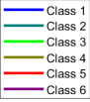 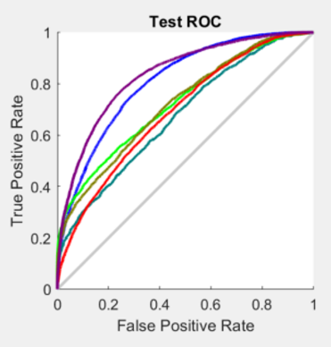

Abbildung 9: ROC Trainingsergebnis für BC2 (Hidden Layer 10, Bigram 2-3)

## Positives Sentiment

Tabelle 2: MLF Lernergebnisse für Positives Sentiment

|  |  |  |  |  |  |
| --- | --- | --- | --- | --- | --- |
| Id. | # Neuronen im versteckten Layer | n-Gram Bereich | Lernepochen | Lernzeit | Gesamt Testerfolg |
| PS1 | 10 | 1– 1 | 555 | 10m 28s | 82.9% |
| PS2 | 10 | 2 – 3 | 156 | 3m 10s | 81.0% |
| PS3 | 10 | 2 – 4 | 402 | 7m 34s | 82,6% |
| PS4 | 10 | 3 – 6 | 388 | 25m 48s | 81.6% |
| PS5 | 100 | 3 - 6 | 727 | 51m 35s | 85.2% |
| PS6 | 500 | 3 - 6 | 765 | 4h 42m 51s | 84.6% |
| PS7 | 1000 | 3 – 6 | 587 | 6h 4m 5s | 84.0% |

## Negatives Sentiment

Tabelle 3: MLF Lernergebnisse für Negatives Sentiment

|  |  |  |  |  |  |
| --- | --- | --- | --- | --- | --- |
| Id. | # Neuronen im versteckten Layer | n-Gram Bereich | Lernepochen | Lernzeit | Gesamt Testerfolg |
| NS1 | 10 | 1– 1 | 321 | 6m 21s | 91.0% |
| NS2 | 10 | 2 – 3 | 398 | 8m 12s | 91.5% |
| NS3 | 10 | 2 – 4 | 337 | 5m 26s | 91.3% |
| NS4 | 10 | 3 – 6 | 374 | 40m 30s | 90.4% |
| NS5 | 100 | 3 – 6 | 364 | 25m 33s | 92.2% |
| NS6 | 500 | 3 – 6 | 178 | 1h 8m 35s | 90.3% |
| NS7 | 1000 | 3 – 6 | 300 | 3h 41m 1s | 91.0% |

# Anwendung des Neuronalen Netzes

Gemäss Abbildung 4 (Prediktphase) wurden neue Daten erstellt, um die neuronalen Netze zu testen. Diese Daten entstanden aus eigenen Formulierungen hypothetischer Tweets und verwenden Hashtags, die in der UN-Foundation Domäne gängig sind. Ein Programm wurde geschrieben, um für einen Tweet analog dem Verfahren der Lernphase des Neuronalen Netzwerkes vorzugehen und alle Klassifizierungsergebnisse gemeinsam als Histogramm darzustellen.

Die neuerstellten Test-Tweets wurden mittels Word-Vektorisierung (siehe Abschnitt 3.7) für die Neuronalen Netze aufbereitet und in diese eingespeist. Jedes einzelne Tweet wurde durch Netzwerke mit verschiedenen N-Grams (Unigram, N-Gram mit min. 2 und max. 3, N-Gram mit min. 2 und max. 4 und N-Gram mit min. 3 und max. 6) geprüft. Mit den Neuronalen Netzen für Betweenness Centrality, positives Sentiment und negatives Sentiment wurden folgende Ergebnisse. In Abbildung 10 wird beispielhaft gezeigt, wie der mögliche Tweet («W*hen people are healthy, countries thrive. Learn how universal health coverage can help #EndPoverty*») eine sehr hohe Meinungsführerschaft bewirken würde und ein hoch positives Sentiment besitzt. Negatives Sentiment ist nur im geringen Masse vorhanden (1 auf einer Scala von 1 bis 7). Dieser Tweet hat also ein hohes Potenzial Meinungsführerschaft zu zeigen und wirkt zudem positiv und frei von 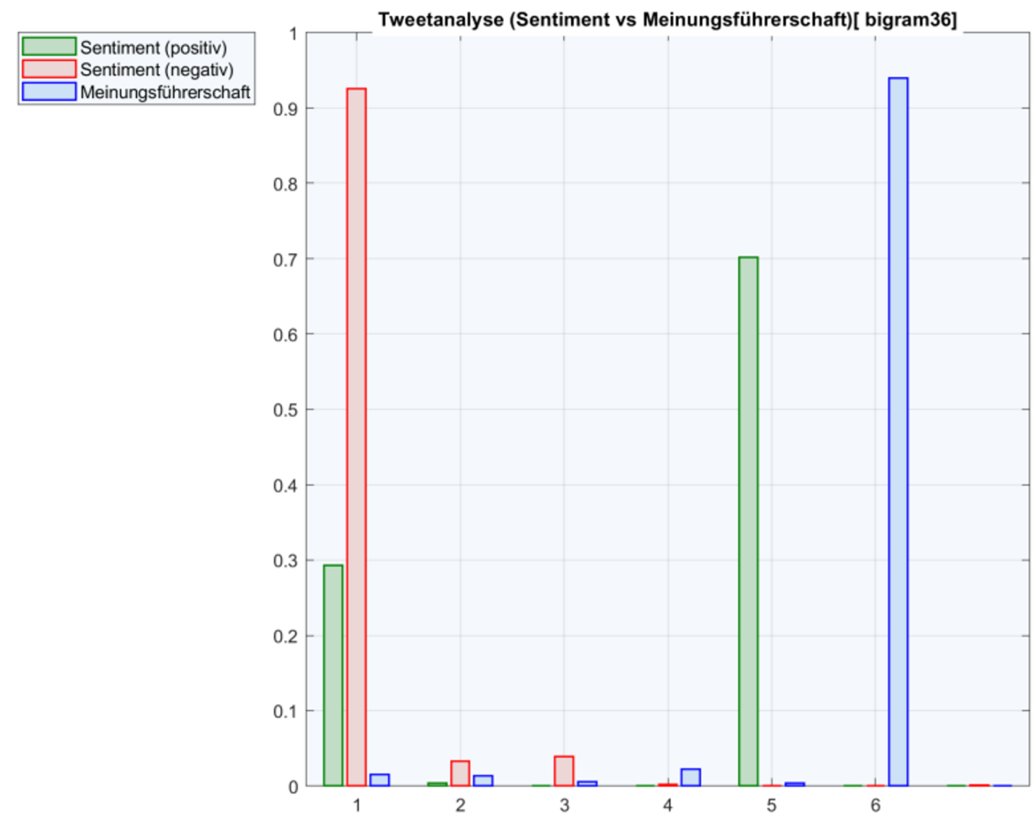Negativität. Weitere solche Beispiele sind im Anhang F aufgeführt.

Abbildung 10: Beispielhaftes Ergebnis zu dem Test Tweet:

When people are healthy, countries thrive. Learn how universal health coverage can help #EndPoverty

# Interpretation der Ergebnisse

Alle Lernvorgänge sind erfolgreich durchgeführt worden. Die Training State Diagramme zeigen in allen Fällen eine konsistente und sukzessive Annäherung zum Zielzustand, über mehrere hundert Epochen. Die ROC Ergebnisse sind alle als reliabel einzuschätzen, bestätigt durch absichtlich durchgeführte Wiederholungen der Trainings wie z.B. BC5. Innerhalb der einzelnen Klassen gibt es nur leichte Abweichungen zwischen den einzelnen Testläufen. Im Sinne der neuronalen Netzwerktechnik sind die Ergebnisse von gleichmässig sehr guter Qualität (vgl. alle Validation Performance Diagramme im Anhang E) und deuten darauf hin, dass sowohl die Basisdaten (von Twitter) ausreichend in der Menge, Konsistenz und Qualität waren. Die Datenanreicherung durch die NodeXL Netzwerkanalyse funktionierte, wie geplant.

Es fällt auf in den ROC Diagramme für Betweenness Centrality, dass die Klassen 1 und 6 konsistent die höchsten Trainingserfolgsquoten haben (beispielhaft gezeigt an Abbildung 9). Dieser Effekt scheint daher zu kommen, dass insgesamt mehr Daten für diese beiden Klassen vorhanden sind (vgl. Confusion Diagramme), und verursachen eine bessere Wirkung des neuronalen Netzes wegen höherer statistischer Sicherheit. Eine praktische Auswirkung dürfte sein, dass Einteilungen in diese Klassen eine höhere Zuverlässigkeit für die Opinion Leadership Prognosen besitzen werden.

Insgesamt sind die Ergebnisse für Betweenness Centrality weniger klar, als für Sentiment-Analyse, was für die Komplexität der Identifikation von Meinungsführern spricht. Fast unabhängig von den gewählten Parametern (Grösse der versteckten Lagen im Netzwerk, verschiedene N-Gram Kombinationen) wird ein Gesamttestergebnis von rund 61% erreicht. Bei der Sentiment-Analyse sind die Ergebnisse sehr überzeugend (> 80%) und noch eindeutiger für negatives als für positives Sentiment. Diese Ergebnisse bestätigen die Funde von Thelwall wie bereits in Kapitel 2.2 erwähnt. Bei genauerer Betrachtung der Daten fällt auf, dass nur wenige stark negative Tweets in den Klassen 5 und 7 vorhanden sind. Somit vereinfacht sich der Lernvorgang leicht und könnte die höhere Erfolgsquote von über 90% erklären.

Die wahrscheinlichste Erklärung für die Diskrepanz zwischen Klassifizierung von vorhergesagten Betweenness Centrality versus Sentiment-Analyse liegt daran, dass die Sentiment-Analyse eine eher semantische Eigenschaft ist und lässt sich im Ganzen aus dem Tweet Text gewinnen. Die Betweenness Centrality ist hingegen nur indirekt mit dem Tweet Inhalt gekoppelt und wird schliesslich von anderen Tweets und soziale Netzwerk Aktivität beeinflusst.

Beim abschliessenden Tests mit selbsterstellten Tweets wurde ersichtlich, dass – je nach N-Gram Art – die prognostizierten Klassifizierungen relativ stark voneinander abwichen. Eine mögliche Erklärung ist, wie in 2.5.2 angerissen wurde, dass erst bei Mulitgrams die Aspekte der Wortreihenfolge und somit der Kontext des gesamten Tweets berücksichtigt werden kann. Dieser Aspekt gewinnt an Bedeutung mit n-Grams von höherer Ordnung, setzt aber grössere Mengen an Trainingsdaten voraus als z.B. bei Unigrams nötig wäre.

1. Konklusion

Es ist möglich, die Ergebnisse einer Netzwerkanalyse zu verwenden, um neuronale Netze zu trainieren, welche die Essenz des zugrundeliegenden Sozialen Netzes einfangen. Die so erstellten neuronalen Netze, können anschliessend sehr einfach und schnell eingesetzt werden, um wahrscheinliche Auswirkungen eines neuen Tweets (Betweenness Centrality, positives und negatives Sentiment) in Hinsicht auf Meinungsführerschaft vorherzusagen. Die Erfolge der Techniken sind dabei statistisch markanter im Bereich der Sentiment-Analyse als bei Vorhersagen zu Betweenness Centrality, wenngleich eine deutlich besser als zufällige Vorhersage von hohen Zentralitäten erreicht wird.

Es liegt in der Natur von Hashtags sehr schnelllebig zu sein und, dass neue Hashtags immer wieder bei neuen Ereignissen und aktuellen Themen entstehen werden. Auch wenn in diesem Projekt eigene Word Embeddings entstanden sind, welche das Vokabular der Hashtags zu einem bekannten Thema (hier Diskussionsbereiche rundum die UN-Foundation Organisationen) einbinden, wäre es notwendig, die Lernprozesse fortlaufend zu wiederholen. Somit können die neuesten Hashtags einen Effekt in der Bewertung zeigen. Im Gegensatz dazu, ist die Bewertung von Sentiment, die im Wesentlichen semantisch und eine viel eher auf Standardsprache bezogene Eigenschaft ist und lässt sich mit hoher Konstanz mit den Methoden dieses Projektes beziffern.

Es ist für Twitter User gelegentlich sinnvoll, selbst ein neues, eigenes Hashtag in Twitter einzuführen. Eine solche Vokabular-Erweiterung dürfte besonders gut zu einem Opinion Leader passen und da diese Originalität mit den hier präsentierten Methoden unerkannt bleiben dürfte, wird dieser Aspekt von Meinungsführerschaft auf andere Art und Weise bewertet werden müssen. Der Tweet-Inhalt wird ein Effekt auf die Meinungsführerschaft haben können, aber erst in der Summe von mehreren Tweets ist ein wirklich entscheidender Effekt zu erwarten. Auch mit einem «perfekt» beschaffenem Tweet ist die Wahrscheinlichkeit umgehend zum Opinion Leader auf Twitter zu mutieren, sehr gering. Vielmehr müsste über einem gewissen Zeitraum Tweets mit Eigenschaften eines Meinungsführers erfasst werden.

Ein wichtiger Einfluss der in dieser Arbeit ausser Acht gelassen wurde, ist der Einfluss den die Verfasser der Tweets ausserhalb des Twitter-Universums haben. Der grössere Einfluss kann von anderweitiger Bekanntheit ausserhalb der Sozialen Medien sein Ursprung haben (vgl. 2.1).

1. Ausblick und Limitation der angewandten Methode

Obwohl im Projekt deutlich Abstand von Datenbereinigung genommen wurde, besteht in sozialen Netzwerken das Problem des bewussten Versuchs Einfluss zu nehmen durch Spammer und Bots (maschinell erstellte Soziale Netzwerkbeiträge). In den meisten Szenarien wäre es wünschenswert, solche Interventionen auszuschliessen. Einige Methoden dazu sind von Kwak et al umrissen worden (Kwak, Lee, Park, & Moon , 2010). In künftiger Forschung, da die Häufigkeit von automatisierten Spam-Techniken sich zunehmend verbreitet, sollte über eine effiziente Erkennung und ein Ausschluss an Spam-Daten gedacht werden.

Die Untersuchungen in diesem Projekt verwenden Daten, die über einen Zeitraum von einem Jahr gesammelt werden, in der Annahme, dass zuverlässigere und zahlreichere Muster das Neuronalen Netz antrainiert werden können aus grösseren Datenmengen. Dabei werden temporale Faktoren aber nicht berücksichtigt. Es ist denkbar und wäre wertvoll zu untersuchen, ob und wie sich Meinungsführerschaft mit fortschreitender Zeit anpassen muss. Zumindest müsste klarwerden, für wie lang ein neuronalen Netz Gültigkeit besitzt, mit den Techniken, die in diesem Projekt angewendet wurden.

Natürliche Sprache lässt sich nicht immer mit simplen Mitteln maschinell analysieren. Ein Satz wie «Don’t you just love all those politicians who are ruining our economy? » könnte – einfach gesehen – zur Hälfte positiv (“don’t you just love[…]”) und zur Hälfte negativ (“[…] ruining our economy”) interpretiert werden. Wenn man dazu noch ein Mittelwert für den ganzen Satz errechnen würde, käme sogar noch eine neutrale Bewertung dabei heraus. Tatsächlich aber, soll die Ironie des Satzes, die Negativität noch bekräftigen. Solche Feinheiten zeigen Grenzen auf. Auch wenn in diesem Projekt die gleichzeitige Erkennung von Positivität und Negativität demonstriert werden konnte, bleibt die Frage offen, was das in der Summe bedeutet?

Schliesslich ist anzumerken, dass ca. 40% von Tweets, Bilder oder Video-Material enthalten (Lee, 2016). In diesem Projekt wurde die Analyse auf ausschliesslich textuelle Inhalte beschränkt. In anderer Forschung wurde erkannt, dass Bilder, Videos, URLs und weitere Medien zusätzlich zu dem Text eine höhere Aufmerksamkeit generieren, dementsprechend auch häufig eingesetzt werden und ein höheres Potenzial zur Meinungsführerschaft aufweisen könnten (Bakshy, Hofman, Mason, & Watts, 2011; Suh, Hong, Pirolli, & Chi, 2010). Die künftige Forschung sollte sich aus diesem Grund auf visuelle Stimuli ausdehnen.

Bibliografie

Bakshy, E., Hofman, J., Mason, W., & Watts, D. (2011). Everyone’s an Influencer: Quantifying Influence on Twitter. *The 11th ACM International Conference on Web Search and Data Mining*, (S. 1-10). Hong Kong, China. Abgerufen am 25. Oktober 2017 von http://www.wsdm2011.org/wsdm2011/home

Biganzoli , E., Boracchi , P., Mariani, L., & Marubini, E. (1998). Feed Forward Neural Networks for the Analysis of Consored Survival Data: A Partial Logistic Regression Approach. *Statistics In Medicine*, S. 1169-1186. doi:10.1002/(SICI)1097-0258(19980530)17:10<1169::AID-SIM796>3.0.CO;2-D

Bonfadelli, H., Friemel, T. N., & Wirth, W. (2010). Meienwirkungsforschung. In H. Bonfadelli, O. Jarren, & G. Siegert (Hg.), *Einführung in die Publizistikwissenschaft* (3. Ausg., S. 607 - 646). Stuttart: UTB Verlag.

Cha, M., Haddadi, H., Benevenuto, F., & Gummadi, K. (2010). Measuring User Influence in Twitter: The Million Follower Fallacy. *International AAAI Conference on Weblogs and Social Media.* Association for the Advancement of Artificial Intelligence. Abgerufen am 25. Oktober 2017 von https://www.aaai.org/home.html

Dang-Xuan, L., Stieglitz, S., Wladarsch, J., & Neuberger, C. (2013). An Investigation of Influentials and the Role of Sentiment in Political Communication on Twitter During Election Periods. *Information, Communication & Society, 16*(5), S. 795–825. Von http://www.tandfonline.com/doi/abs/10.1080/1369118X.2013.783608 abgerufen

Djellali, C., & Adda, M. (2017). A New Data-Driven Deep Learning Model for Pattern Categorization using Fast Independent Component Analysis and Radial Basis Function Network.Taking Social Networks resources as a case. *Procedia Computer Science, 113*, p. 97-104. doi:10.1016/j.procs.2017.08.320

Easley, D., & Kleinberg, J. (2010). *Networks, Crowds, and Markets: Reasoning about a Highly Connected World.* New York: Cambridge University Press. Abgerufen am 9. Febuary 2016 von http://www.cs.cornell.edu/home/kleinber/networks-book/

Ediger, D., Jiang, K., Riedy, J., Bader, D., Corley, C., Farber, R., & Reynolds, W. (2010). Massive Social Network Analysis: Mining Twitter for Social Good. *IEEE Computer Society*, S. 583-593. doi:10.1109

Faruqui, M., & Dyer, C. (2014). Improving Vector Space Word Representations Using Multilingual Correlation. *Proceedings of the 14th Conference of the European Chapter of the Association for Computational Linguistics* (S. 462 - 471). Gothenburg, Sweden: Association for Computational Linguistics.

Freeman, L. C. (1979). Centrality in Social Networks Conceptual Clarification. *Social Networks, 1*(3), S. 215-239. doi:10.1016/0378-8733(78)90021-7

Goikoetxea, J., Agirre, E., & Soroa, A. (2016). Single or Multiple? Combining Word Representations Independently Learned from Text andWordNet. *Proceedings of the Thirtieth AAAI Conference on Artificial Intelligence*, S. 2608 - 2614.

Häussling, R. (2008). Zur Verankerung der Netzwerkforschung in einem methodologischen Relationalismus. In C. Stegbauer, & R. Häussling (Hrsg.), *Netzwerkanalyse und Netzwerktheorie. Ein neues Paradigma in den Sozialwissenschaften.* (S. 65-78). Wiesbaden: VS Verlag für Sozialwissenschaften. Abgerufen am 9. Dezember 2017 von https://link.springer.com/content/pdf/10.1007%2F978-3-531-91107-6.pdf

Herrero, J., Valencia, A., & Dopazo, J. (2001). A hierarchical unsupervised growing neural network for clustering gene expression patterns. *Bioninformatics, 17*(2), S. 126-136. doi:10.1093/bioinformatics/17.2.126

Huisman, M., & van Duijn, M. A. (2016). A Reader's Guide to SNA Software. In J. S. Carrington, *The SAGE Handbook of Social Network Analysis.* London: SAGE Publications Ltd.

Integrated Knowledge Solutions. (13. April 2015). *Words as Vectors*. Tratto il giorno 4. Februar 2018 da From Data to Decisions; Integrated Knowledge Solutions: https://iksinc.online/tag/continuous-bag-of-words-cbow/

Jungherr, A. (2014). The Logic of Political Coverage on Twitter: Temporal Dynamics and Content. *Journal of Communication, 64*, S. 239–259. doi:10.1111/jcom.12087

Katz, E. (1957). The Two-Step Flow of Communication: An Up-To-Date Report on an Hypothesis. *Political Opinion Quarterly, 21*(1), S. 61-78. doi:10.1086/266687

Kennedy, H. (2012). Perspectives on Sentiment Analysis. *Journal of Broadcasting & Electronic Media, 56*(4), p. 435-450. doi:10.1080/08838151.2012.732141

Kim, Y. (2014). Convolutional Neural Networks for Sentence Classiﬁcation. *Conference on Empirical Methods in Natural Language Processing (EMNLP)*, (S. 1746–1751). Doha, Qatar. Abgerufen am 25. Oktober 2017 von http://emnlp2014.org/papers/pdf/EMNLP2014181.pdf

Krempel, L. (2016). Network Visualization. In J. S. Carrington, *The SAGE Handbook of Social Network Analysis.* London: SAGE Publications, Ltd.

Kwak, H., Lee, C., Park, H., & Moon , S. (2010). What is Twitter, a Social Network or a News Media? *World Wide Web Conference Committee*, (S. 1-10). Raleigh, North Carolina, USA. doi:10.1145/1772690.1772751

Lazarsfeld, P., Berelson, B., & Gaudet, H. (1944). The People's Choice: How the voter makes up his mind in a presidential campaign. New York/London: Duell, Sloan and Pearce.

Lee, K. (27. Januar 2016). *What 1 Million Tweets Taught Us About How People Tweet Successfully*. Tratto il giorno 6. Februar 2018 da Buffer: https://blog.bufferapp.com/twitter-data-1-million-tweets

Luo, Z., Liu, L., Yin, J., Li, Y., & Wu, Z. (2017). Deep Learning of Graphs with Ngram Convolutional Neural Networks. *IEEE Transactions on Knowledge and Data Engineering, 29*(10), S. 2125-2139. doi:10.1109/TKDE.2017.2720734

Ma, Z., Sun, A., & Cong, G. (2013). On Predicting the Popularity of Newly Emerging Hashtags in Twitter. *Journal of the American Society for Information Science and Technology, 64*(7), S. 1399–1410. doi:10.1002/asi.22844

O’Leary, D. (2015). Twitter Mining for Discovery, Prediction and Causality: Applications and Methodologies. *Intelligent Systems in Accounting, Finance and Management, 22*, S. 227–247. doi:10.1002/isaf.1376

Pang, B., & Lee, L. (2008). Opinion mining and sentiment analysis. *Foundations and Trends in Information Retrieval, 2*(1-2), p. 1–135. doi:10.1561/1500000011

Pennington, J., Socher, R., & Manning, C. (2014). GloVe: Global Vectors forWord Representation. *Proceedings of the 2014 Conference on Empirical Methods in Natural Language Processing (EMNLP)* (S. 1532–1543). Doha, Qatar: Association for Computational Linguistics. Abgerufen am 14. November 2017 von https://nlp.stanford.edu/projects/glove/

Reinecke Flynn, L., Goldsmith, R., & Eastman, J. (1996). Opinion Leaders and Opinion Seekers: Two New Measurement Scales. *Journal of the Academy of Marketing Science, 24*(2), S. 137-147. doi:10.1177/0092070396242004

Smith, M., Rainie, L., Shneiderman, B., & Himelboim, I. (20. Februar 2014). *Mapping Twitter Topic Networks: From Polarized Crowds to Community Clusters.* Abgerufen am 26. Oktober 2017 von Pew Research Center Internet & Technology: http://www.pewinternet.org/2014/02/20/mapping-twitter-topic-networks-from-polarized-crowds-to-community-clusters/

Smith, M., Shneiderman, B., Milic-Frayling, N., Mendes Rodrigues, E., Barash, V., Dunne, C., . . . Gleave, E. (2009). Analyzing (Social Media) Networks with NodeXL. *Proc. Communities & Technologies Conference.* Springer. Tratto il giorno 6. 10 2017 da http://www.cs.umd.edu/localphp/hcil/tech-reports-search.php?number=2009-11

Song, X., Chi, Y., Hino, K., & Tseng , B. (2007). Identifying Opinion Leaders in the Blogosphere. *Conference on Information and Knowledge Management* (p. 971-974). Lisbon, Portugal: York, ACM Association for Computing Mchinery New. doi:10.1145/1321440.1321588

Sosa, P., & Sadigh, S. (2016). *Twitter Sentiment Analysis with Neural Networks.* Abgerufen am 25. Oktober 2017 von http://konukoii.com/blog/wp-content/uploads/2016/12/sosa_sadigh_twitter_sentiment_nn.pdf

Stehr, P., Rössler, P., Leissner, L., & Schönhardt, F. (2015). Parasocial Opinion Leadership Media Personalities’ Influence within Parasocial Relations: Theoretical Conceptualization and Preliminary Results. *International Journal of Communication, 9*, S. 982–1001.

Suh, B., Hong, L., Pirolli, P., & Chi, E. (2010). Want to be Retweeted? Large Scale Analytics on Factors Impacting Retweet in Twitter Network. *IEEE International Conference on Privacy, Security, Risk and Trust*, (S. 177-184). Palo Alto, CA, U.S.A. doi:10.1109/SocialCom.2010.33

Svozil, D., Kvasnicka, V., & Pospichal, J. (1997). Introduction to multi-layer feed-forward neural networks. *Chemometrics and Intelligent Laboratory Systems, 39*(1), S. 43-62. doi:10.1016/S0169-7439(97)00061-0

Thelwall, M., Buckley, K., & Paltoglou, G. (2011). Sentiment in Twitter Events. *Journal of the American Society for Information Science and Technology, 62*(2), p. 406–418. doi:10.1002/asi.21462

Trepte, S., & Scherer, H. (2010). Opinion leaders - Do they know more than others about their area of interest? (W. d. Gruyter, Hrsg.) *Communications, 35*. doi:10.1515/COMM.2010.007

Tumasjan, A., Sprenger, T., Sandner, P., & Welpe , I. (2010). Predicting Elections with Twitter: What 140 Characters Reveal about Political Sentiment. *Proceedings of the Fourth International AAAI Conference on Weblogs and Social Media* (S. 178–185). Association for the Advancement of Artifical Intelligence. Abgerufen am 25. Oktober 2017 von https://www.aaai.org/ocs/index.php/ICWSM/ICWSM10/paper/viewFile/1441/1852

United Nations Foundation. (2013). *United Nations Foundation*. Tratto il giorno 6. Februar 2018 da United Nations Foundation: http://www.unfoundation.org/

Valente, T., & Pumpuang, P. (2007). Identifying Opinion Leaders to Promote Behavior Change. *Health Education & Behavior, 34*(6), S. 881-896. doi:10.1177/1090198106297855

Vergeest, L. (2014). *Using N-grams and Word Embeddings for Twitter Hashtag Suggestion.* Tilburg: Tilburg University.

Winter, S., & Neubaum, G. (2016). Examining Characteristics of Opinion Leaders in Social Media: A Motivational Approach. *Social Media + Society*, p. 1-12. doi:10.1177/2056305116665858

Xu, W., Sang, Y., Blasiola, S., & Park, H. (2014). Predicting Opinion Leaders in Twitter Activism Networks: The Case of the Wisconsin Recall Election. *American Behavioral Scientist, 58*(10), S. 1278–1293. doi:10.1177/0002764214527091

Zhu, L. (2017). A novel social network measurement and perception pattern based on a multi-agent and convolutional neural network. *Computers and Electrical Engineering, 000*, S. 1-17. doi:10.1016/j.compeleceng.2017.05.019

Zubiaga, A., Spina, D., Martínez, R., & Fresno, V. (2015). Real-Time Classification of Twitter Trends. *Journal of the Association for Information Science and Technology, 66*(3), S. 462–473. doi:10.1002/asi.23186

Anhang A

# Twitter Advanced Search

Mit der “Twitter Advanced Search” (Verfügbar unter der URL: <https://twitter.com/search-advanced?lang=de>) kann sehr flexibel und ohne Programmierarbeit nach Twitter Datensätzen gesucht werden.

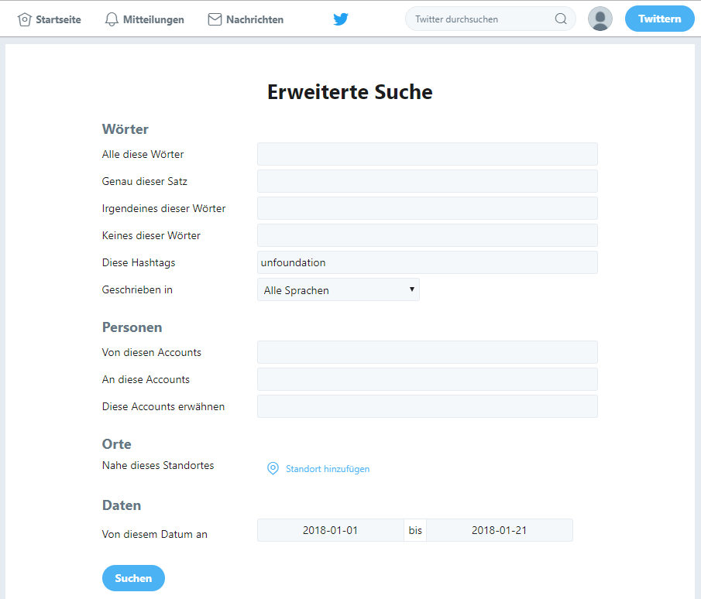

Abbildung 11: Twitter Advanced Search Maske

Anhang B

# Apigee API Console

Eine eigene Twitter-App (<https://apps.twitter.com/app/14314956>) wurde registriert mit einer Verbindungsauthentisierung mittels Public/Private-Keys über OAuth[21]. Mit diesem Zugang war es auch möglich, eigene Anwendungen zu entwickeln, die Daten von Twitter beziehen welche notwendig für das Projekt sind. Die Apigee Console ermöglicht – sofern eine eigene Anwendung für Twitter registriert ist (hier in Abbildung 12 wird die Verbindung mittels der Anwendung mit der ID «twitter-JaniceB07542310» hergestellt) – den Zugang zu allen Twitter Programmierschnittstellen (API Methods). Es sind bei diesen Schnittstellen, wo Daten von Twitter aus gewonnen werden können.

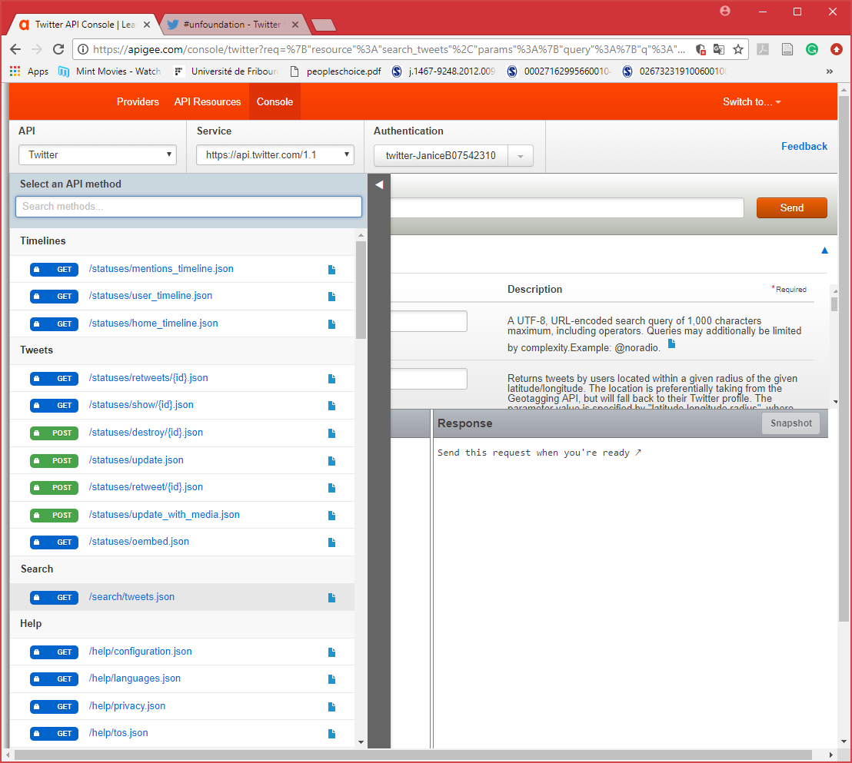

Abbildung 12: Apigee API Console, Selektion der Methode

Die Twitter REST-Schnittstelle bedeutet, dass die Query aus der URL-Zeile des Browsers (s. Abbildung 13) entnommen, und an einer anderen Stelle (Abbildung 14) eingesetzt werden kann, um ausführliche Twitter-Daten (der «Response» in json-Format) zur weiteren, programmatischen Verwendung zu erhalten.



Abbildung 13: Twitter Advanced Search (Suchbegriff)

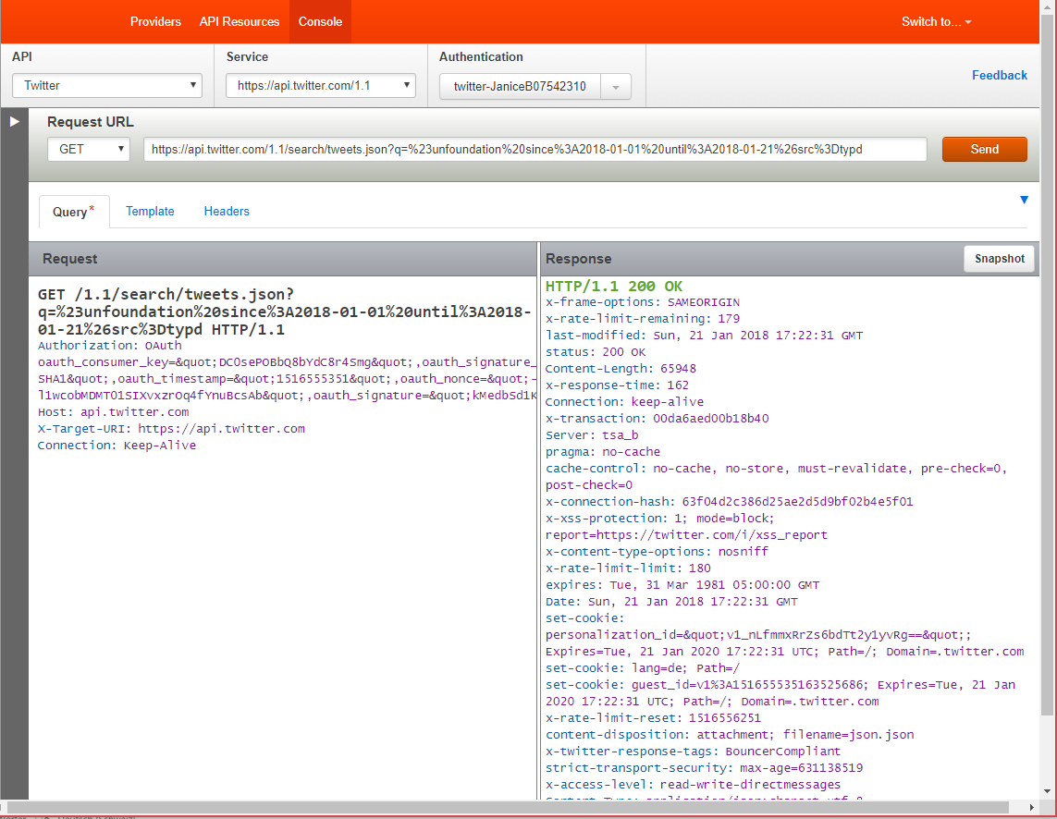

Abbildung 14: Apigee API Console (Ergebnisse eins Suchbegriffes)

Anhang C

# MATLAB Entwicklungsumgebung

Die MATLAB Entwicklungsumgebung ermöglicht es, Funktionen und die resultierenden Programme ablaufen zu lassen. Dabei können die Werte von Variablen im Arbeitsbereich (Workspace) jederzeit untersucht werden.

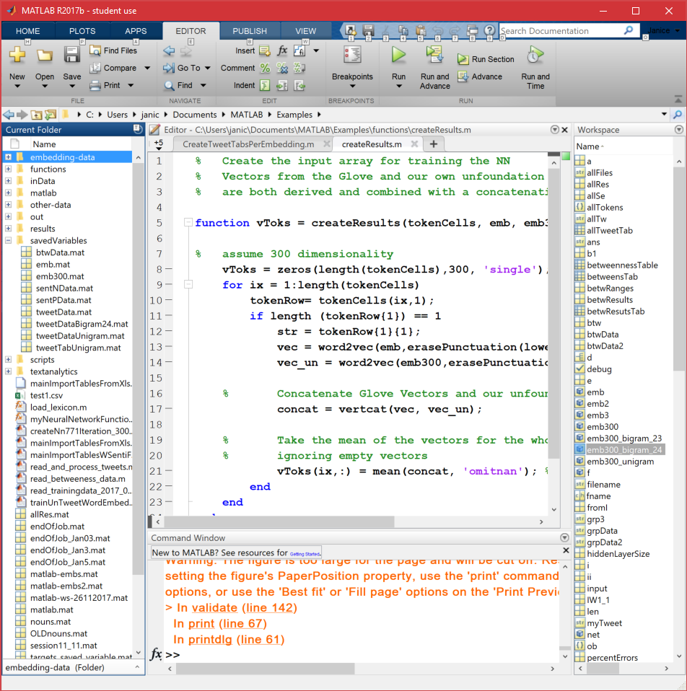

Abbildung 15: Die MATLAB Entwicklungsumgebung

Anhang D

Hier werden weitere numerische Ergebnisse der Netzwerkanalyse von den #unfoundation Daten von 09.11.2017 - 15.11.2017 dargestellt

Gruppierungen

| Group | Vertices | Unique Edges | Edges With Duplicates | Total Edges | Self-Loops |
| --- | --- | --- | --- | --- | --- |
| G1 | 557 | 651 | 256 | 907 | 96 |
| G2 | 343 | 559 | 201 | 760 | 26 |
| G3 | 133 | 175 | 58 | 233 | 3 |
| G4 | 95 | 94 | 326 | 420 | 9 |
| G5 | 82 | 141 | 41 | 182 | 2 |
| G6 | 78 | 135 | 71 | 206 | 17 |
| G7 | 77 | 84 | 184 | 268 | 161 |
| G8 | 39 | 33 | 17 | 50 | 50 |
| G9 | 28 | 28 | 0 | 28 | 1 |
| G10 | 24 | 42 | 5 | 47 | 0 |
| G11 | 21 | 37 | 0 | 37 | 1 |
| G12 | 16 | 13 | 6 | 19 | 0 |
| G13 | 14 | 5 | 40 | 45 | 0 |
| G14 | 14 | 39 | 6 | 45 | 0 |
| G15 | 13 | 84 | 0 | 84 | 1 |
| G16 | 12 | 0 | 58 | 58 | 0 |
| G17 | 12 | 9 | 16 | 25 | 1 |
| G18 | 12 | 13 | 0 | 13 | 2 |
| G19 | 11 | 18 | 0 | 18 | 0 |
| G20 | 10 | 9 | 0 | 9 | 0 |
| G21 | 10 | 11 | 2 | 13 | 0 |
| G22 | 9 | 16 | 3 | 19 | 0 |
| G23 | 9 | 9 | 0 | 9 | 1 |
| G24 | 9 | 7 | 16 | 23 | 0 |
| G25 | 9 | 8 | 0 | 8 | 0 |
| G26 | 9 | 9 | 2 | 11 | 0 |
| G27 | 8 | 9 | 0 | 9 | 0 |
| G28 | 8 | 7 | 0 | 7 | 0 |
| G29 | 8 | 8 | 0 | 8 | 1 |
| G30 | 8 | 18 | 0 | 18 | 0 |
| G31 | 8 | 14 | 10 | 24 | 0 |
| G32 | 7 | 9 | 0 | 9 | 1 |
| G33 | 7 | 0 | 42 | 42 | 0 |
| G34 | 7 | 11 | 0 | 11 | 0 |
| G35 | 7 | 6 | 0 | 6 | 0 |
| G36 | 7 | 13 | 0 | 13 | 0 |
| G37 | 7 | 11 | 0 | 11 | 0 |
| G38 | 6 | 6 | 0 | 6 | 1 |
| G39 | 6 | 10 | 0 | 10 | 1 |
| G40 | 6 | 6 | 0 | 6 | 1 |
| G41 | 5 | 10 | 0 | 10 | 0 |
| G42 | 5 | 2 | 10 | 12 | 0 |
| G43 | 5 | 4 | 0 | 4 | 0 |
| G44 | 4 | 3 | 0 | 3 | 0 |
| G45 | 4 | 3 | 0 | 3 | 0 |
| G46 | 4 | 6 | 0 | 6 | 0 |
| G47 | 4 | 6 | 0 | 6 | 0 |
| G48 | 4 | 5 | 0 | 5 | 0 |
| G49 | 4 | 3 | 0 | 3 | 0 |
| G50 | 4 | 4 | 0 | 4 | 1 |
| G51 | 4 | 4 | 0 | 4 | 0 |
| G52 | 4 | 5 | 0 | 5 | 0 |
| G53 | 3 | 3 | 0 | 3 | 1 |
| G54 | 3 | 2 | 0 | 2 | 0 |
| G55 | 3 | 3 | 0 | 3 | 0 |
| G56 | 3 | 3 | 0 | 3 | 1 |
| G57 | 3 | 2 | 0 | 2 | 0 |
| G58 | 3 | 3 | 0 | 3 | 1 |
| G59 | 3 | 2 | 0 | 2 | 0 |
| G60 | 3 | 3 | 0 | 3 | 0 |
| G61 | 2 | 0 | 4 | 4 | 2 |
| G62 | 2 | 2 | 0 | 2 | 1 |
| G63 | 2 | 2 | 0 | 2 | 1 |
| G64 | 2 | 2 | 0 | 2 | 1 |
| G65 | 2 | 2 | 0 | 2 | 1 |
| G66 | 2 | 2 | 0 | 2 | 1 |
| G67 | 2 | 2 | 0 | 2 | 1 |
| G68 | 2 | 1 | 0 | 1 | 0 |
| G69 | 2 | 2 | 0 | 2 | 1 |
| G70 | 2 | 2 | 0 | 2 | 1 |
| G71 | 2 | 2 | 0 | 2 | 1 |
| G72 | 2 | 2 | 0 | 2 | 1 |
| G73 | 2 | 2 | 0 | 2 | 1 |

Führende Betweenness Zentralitäten

|  |  |
| --- | --- |
| Top 10 Vertices, Ranked by Betweenness Centrality | Betweenness Centrality |
| unfoundation | 2587458.159 |
| global_renewal | 139250.9752 |
| un | 120586.5684 |
| _andreaangulo_ | 47791.20679 |
| assi_duaa | 44488 |
| saifsaad80901 | 43583.18348 |
| nilimajumder | 40605.18413 |
| cazacuofelia | 32191.14075 |
| who | 31613.22601 |
| climatewed | 29026.37688 |

Führende URLs, Hashtags und Wörte im Netzwerk

|  |  |
| --- | --- |
| Top URLs in Tweet in Entire Graph | Entire Graph Count |
| <https://betterworldcampaign.org/us-un-partnership/public-opinion-polling/> | 30 |
| <https://unocha.exposure.co/beyond-lifesaving-aid-in-chad?utm_content=bufferd6cae&utm_medium=social&utm_source=twitter.com&utm_campaign=buffer> | 29 |
| <http://unfoundationblog.org/reproductive-health-rights-age-inequality/> | 29 |
| <http://unfoundationblog.org/americans-un-meet-virginian-protecting-vulnerable-children/> | 22 |
| <https://fundraise.unfoundation.org/team/140140> | 13 |
| <https://shar.es/1PaNmK> | 9 |
| <http://unfoundationblog.org/part-americans-un-project-share-stories-americans-work-united-nations-talked-sean-kane-works-department-political-affairs/> | 8 |
| <https://www.instagram.com/p/BbAVGQZA7EI/?taken-by=climasphere> | 8 |
| <https://www.facebook.com/unitednationsfoundation/videos/10156079319145934/> | 8 |
| <http://unfoundationblog.org/focusing-talent-can-help-fight-hiv/> | 8 |
|  |  |
|  |  |

|  |  |
| --- | --- |
| Top Domains in Tweet in Entire Graph | Entire Graph Count |
| twitter.com | 731 |
| unfoundationblog.org | 77 |
| facebook.com | 34 |
| exposure.co | 30 |
| betterworldcampaign.org | 30 |
| unfoundation.org | 25 |
| instagram.com | 20 |
| youtube.com | 16 |
| fb.me | 12 |
| globaldaily.com | 10 |

|  |  |
| --- | --- |
| Top Hashtags in Tweet in Entire Graph | Entire Graph Count |
| uniting4climate | 350 |
| eyeonclimate | 338 |
| climateaction | 325 |
| climatechange | 282 |
| cop23 | 262 |
| climate | 105 |
| walktogether | 86 |
| rohingya | 76 |
| education | 69 |
| globalgoals | 62 |

|  |  |
| --- | --- |
| Top Words in Tweet in Entire Graph | Entire Graph Count |
| Words in Sentiment List#1: Positive | 1625 |
| Words in Sentiment List#2: Negative | 830 |
| Words in Sentiment List#3: Angry/Violent | 2 |
| Non-categorized Words | 49033 |
| Total Words | 51488 |
| unfoundation | 2172 |
| world | 417 |
| s | 398 |
| climate | 368 |
| uniting4climate | 350 |

|  |  |
| --- | --- |
| Top Word Pairs in Tweet in Entire Graph | Entire Graph Count |
| learn,more | 158 |
| show,world | 129 |
| climate,change | 107 |
| eyeonclimate,instagram | 80 |
| around,world | 80 |
| global,digital | 73 |
| unfoundation,s | 73 |
| kid,deserves | 72 |
| more,work | 72 |
| digital,surge | 71 |

|  |  |
| --- | --- |
| Top Replied-To in Entire Graph | Entire Graph Count |
| unfoundation | 79 |
| un | 56 |
| jmaccanada | 7 |
| saveaustralia1 | 4 |
| potus | 4 |
| globalgoalsun | 3 |
| communityofdem | 3 |
| cmtiller | 2 |
| kennedy_school | 2 |
| unodc | 2 |

|  |  |
| --- | --- |
| Top Mentioned in Entire Graph | Entire Graph Count |
| unfoundation | 1896 |
| un | 346 |
| un_women | 117 |
| unfpa | 102 |
| who | 87 |
| unfccc | 78 |
| unep | 78 |
| theelders | 77 |
| unhumanrights | 71 |
| unpeacekeeping | 65 |

|  |  |
| --- | --- |
| Top Tweeters in Entire Graph | Entire Graph Count |
| scarfizal | 940956 |
| socialenbogota | 789598 |
| nilimajumder | 789280 |
| honeymoongondol | 718633 |
| aha1r | 710544 |
| ehfoundation237 | 653769 |
| nodesystems | 629639 |
| nneusj | 587526 |
| huffpost | 492025 |
| beingexample | 456619 |

Anhang E

**BC1**: MLF Training für Betweenness Centrality. Versteckte Layer: 10 Neuronen , 6 Output C lassen, N-Gram min 1, max 1 (Unigram)

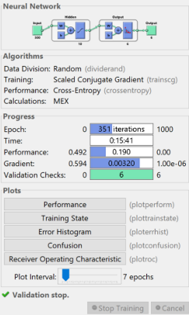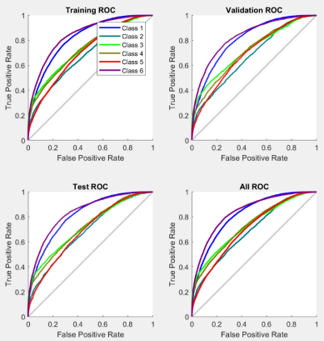

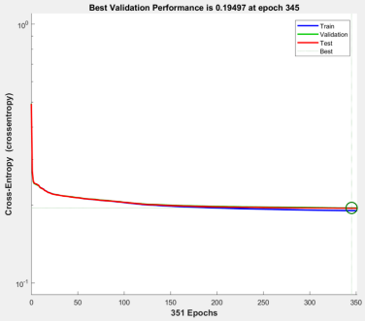

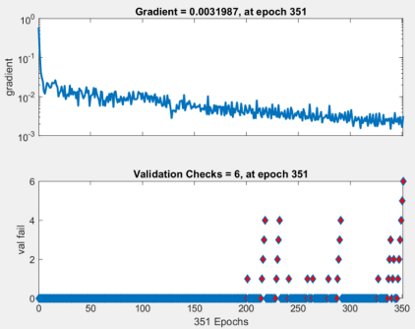

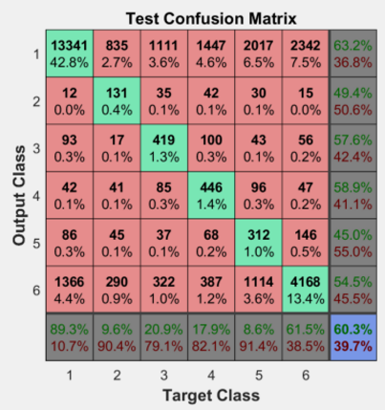

**BC2**: MLF Training für Betweenness Centrality. Versteckte Layer: 10 Neuronen , 6 Output C lassen, N-Gram min 2, max 3

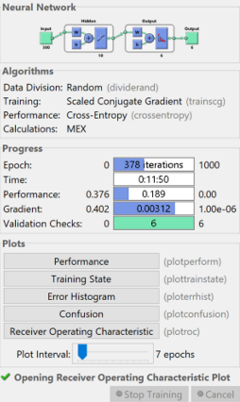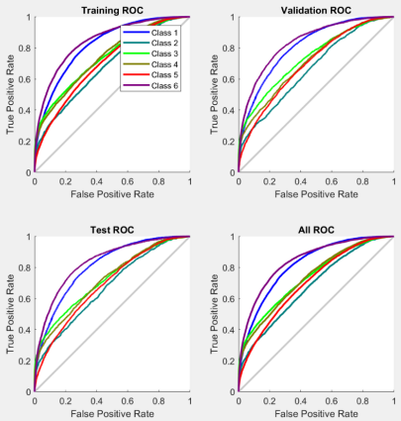

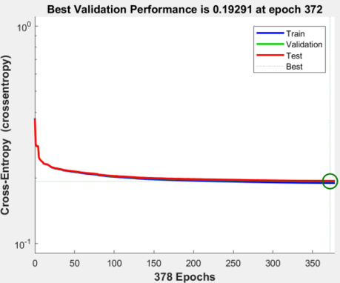

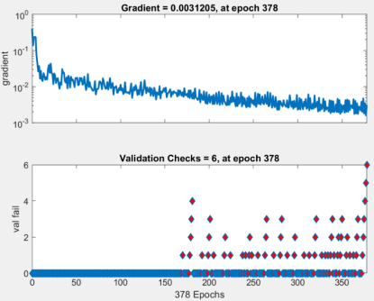

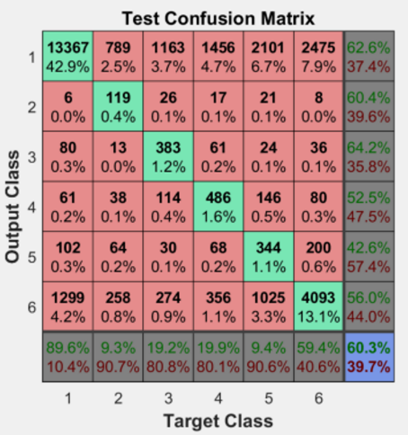

**BC3**: MLF Training für Betweenness Centrality. Versteckte Layer: 10 Neuronen , 6 Output C lassen, N-Gram min 2, max 4

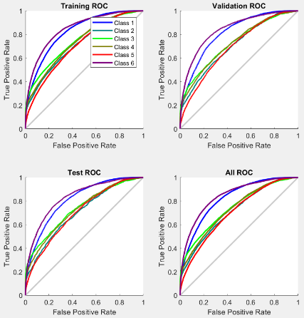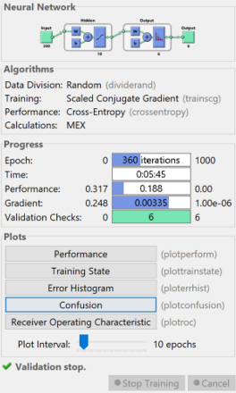

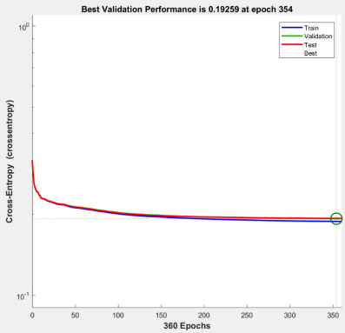

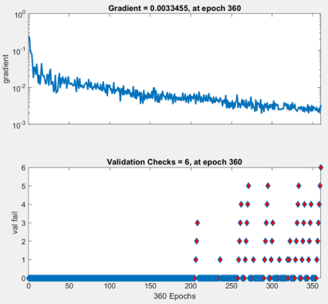

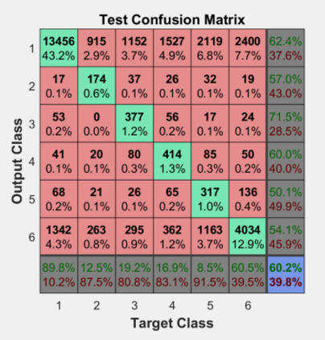

**BC4**: MLF Training für Betweenness Centrality. Versteckte Layer: 10 Neuronen , 6 Output Classen, N-Gram von min 3, max 6

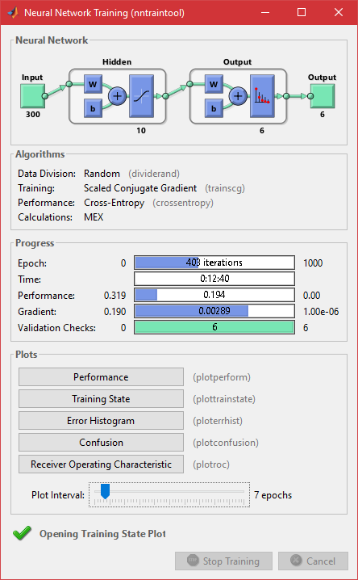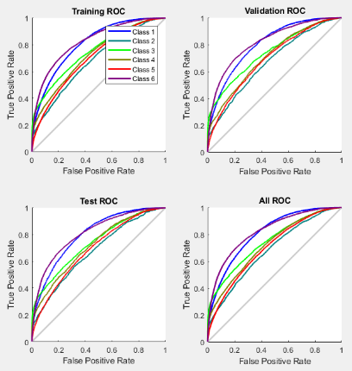

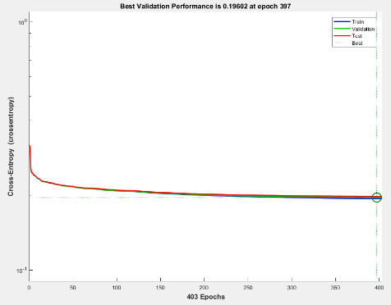

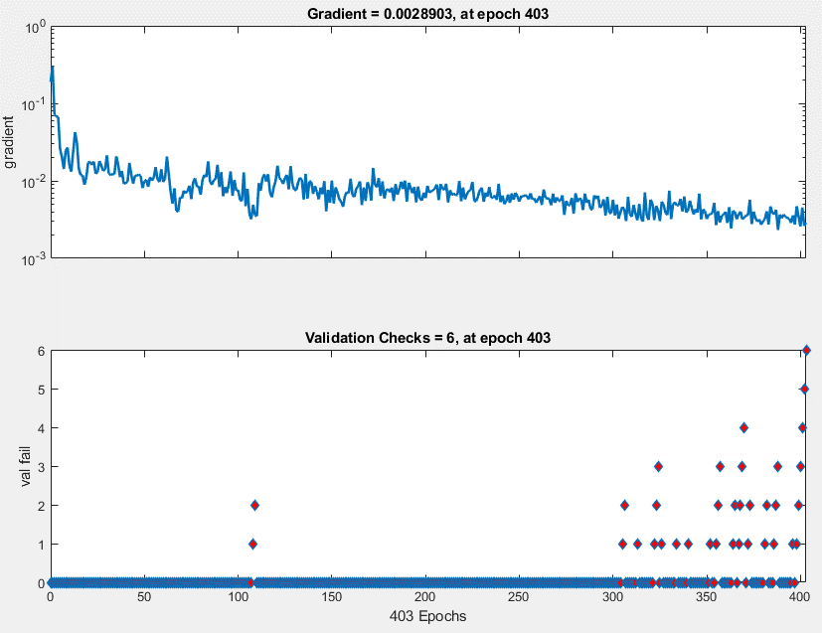

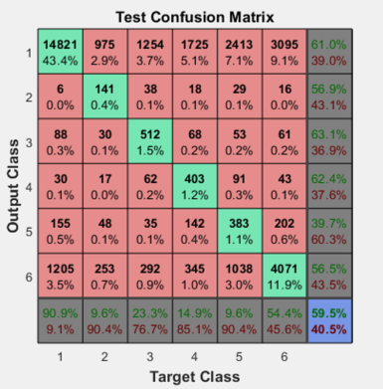

**BC5**: MLF Training für Betweenness Centrality. Versteckte Layer: 10 Neuronen , 6 Output Klassen, N-Gram von min 3, max 6

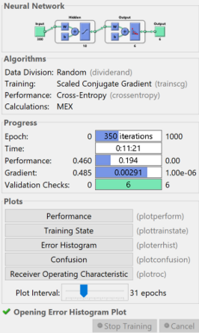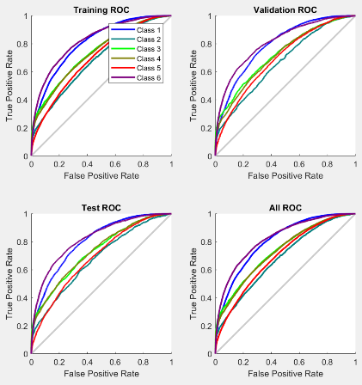

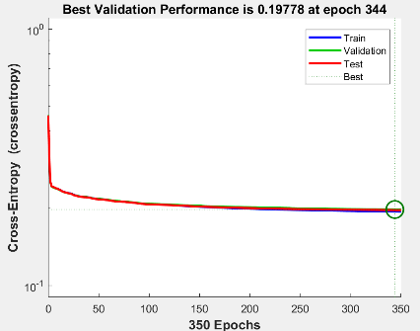

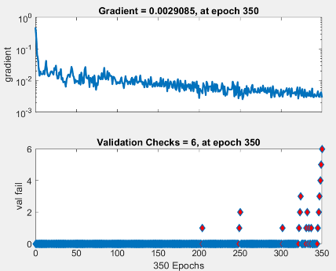

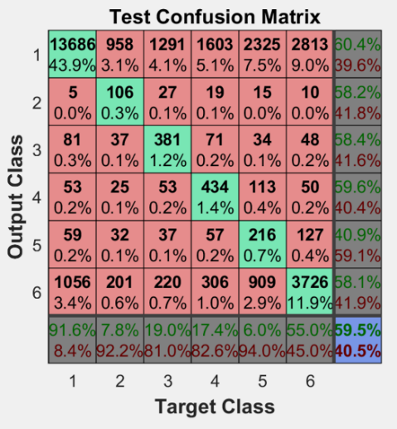

**BC6**: MLF Training für Betweenness Centrality. Versteckte Layer: 100 Neuronen , 6 Output C lassen, N-Gram min 3, max 6

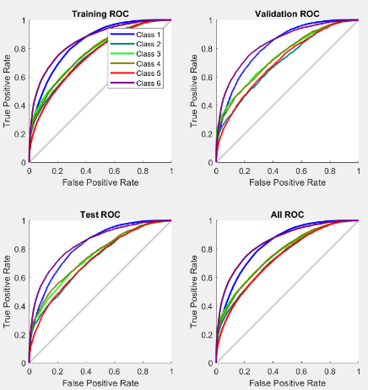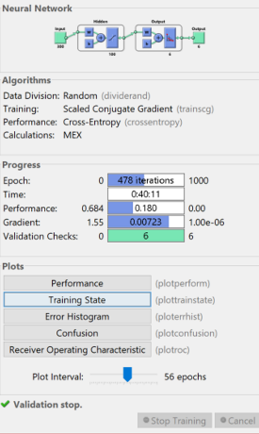

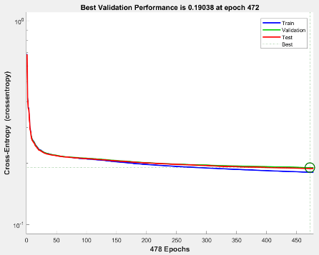

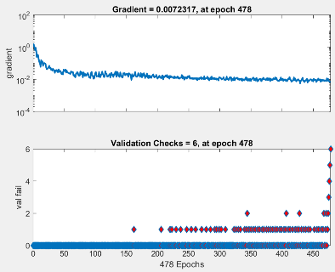

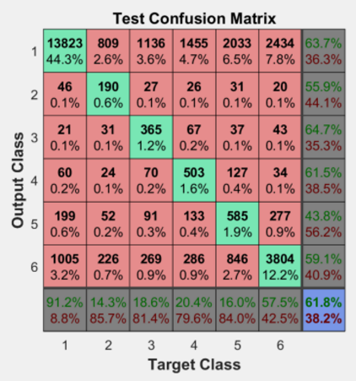

**BC7**: MLF Training für Betweenness Centrality. Versteckte Layer: 500 Neuronen , 6 Output Klassen, N-Gram von min 3, max 6

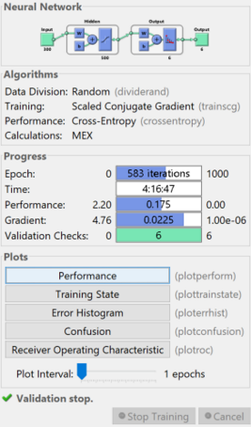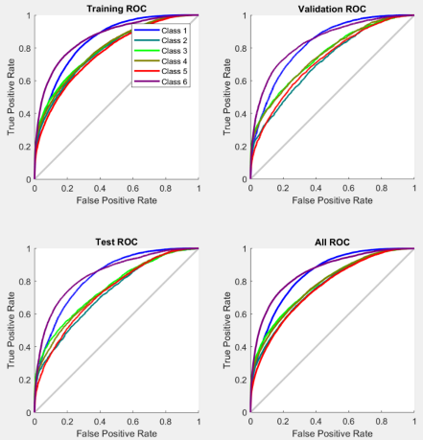

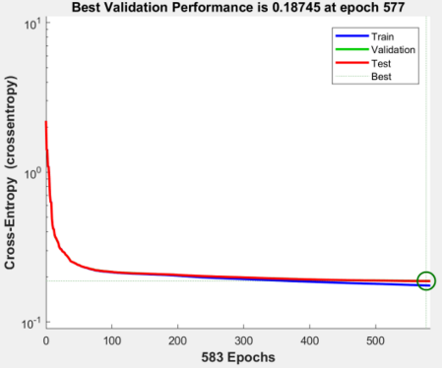

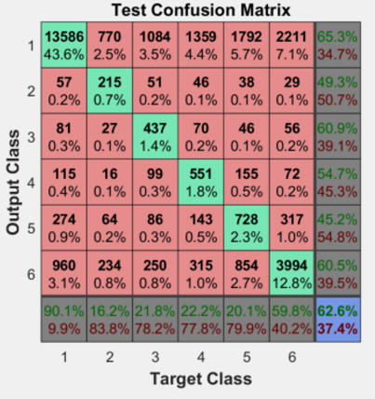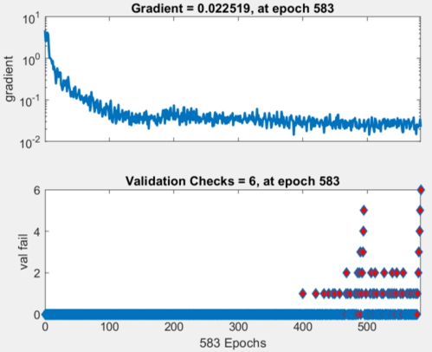

**BC8**: MLF Training für Betweenness Centrality. Versteckte Layer: 1000 Neuronen , 6 Output C lassen, N-Gram min 3, max 6

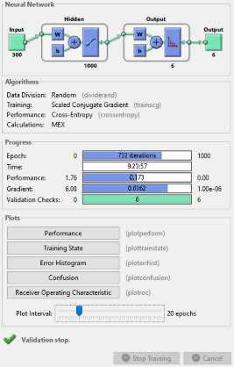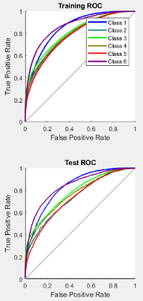

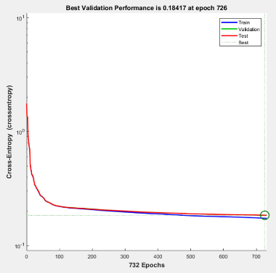

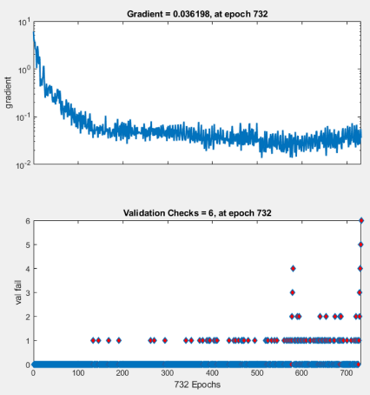

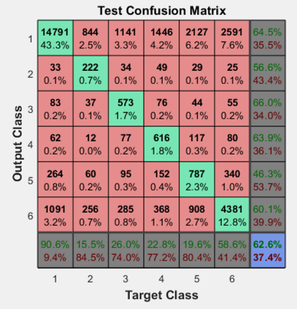

**PS1**: MLF Training für Positives Sentiment. Versteckte Layer: 10 Neuronen , 6 Output Klassen, N-Gram von min 1, max 1 (Unigram)

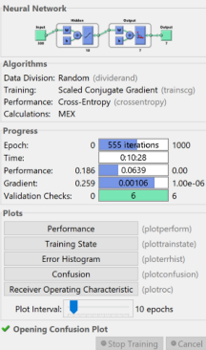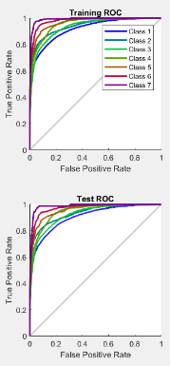

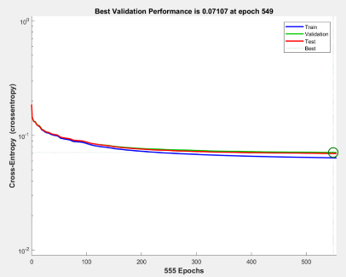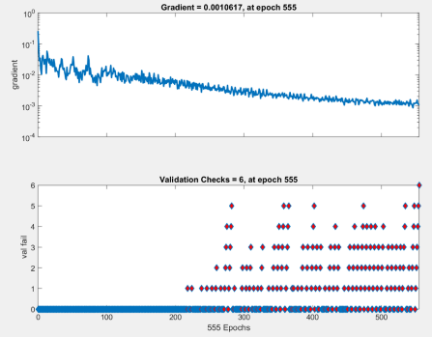

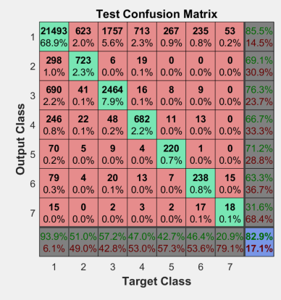

**PS2**: MLF Training für Positives Sentiment. Versteckte Layer: 10 Neuronen , 6 Output Klassen, N-Gram von min 2, max 3

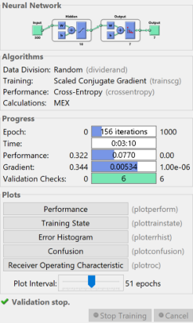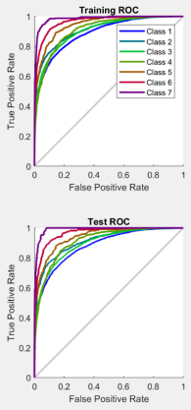

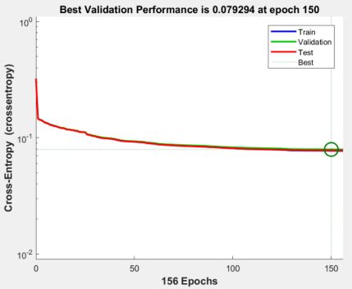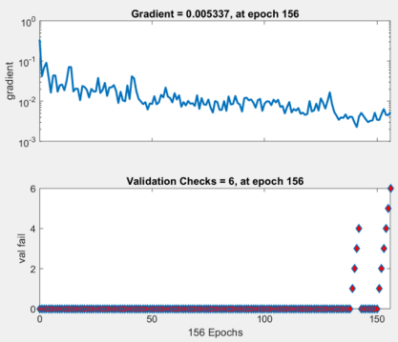

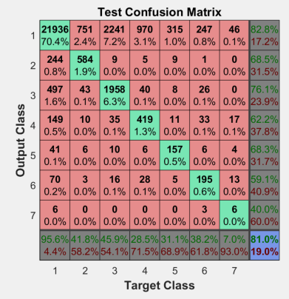**PS3**: MLF Training für Positives Sentiment. Versteckte Layer: 10 Neuronen , 6 Output Klassen, N-Gram von min 2, max 4

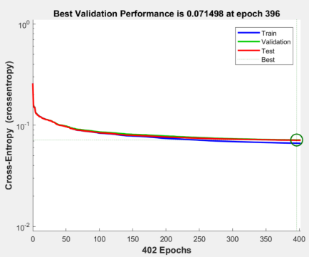

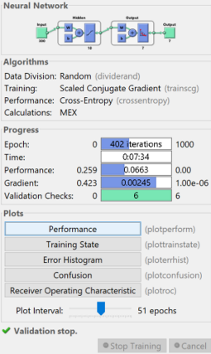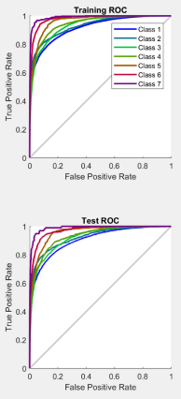

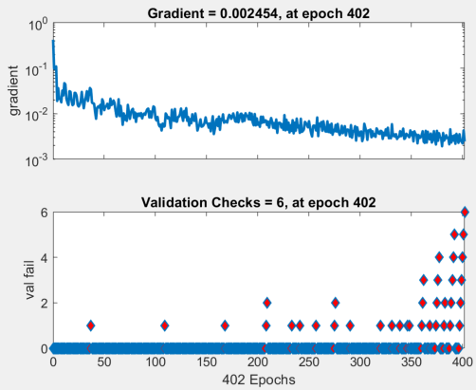

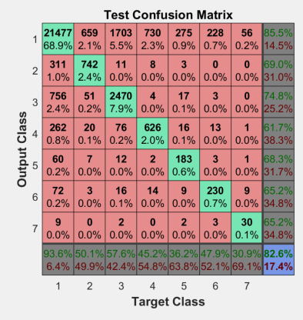**PS4**: MLF Training für Positives Sentiment. Versteckte Layer: 10 Neuronen , 6 Output Classen, N-Gram von min 3, max 6

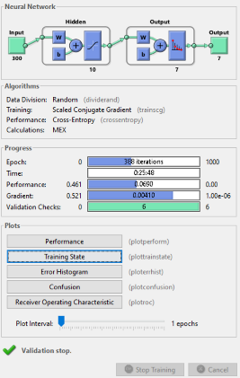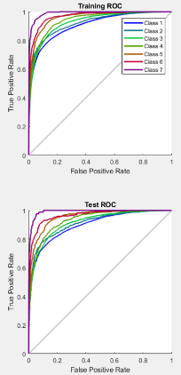

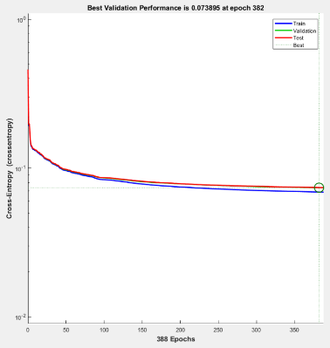

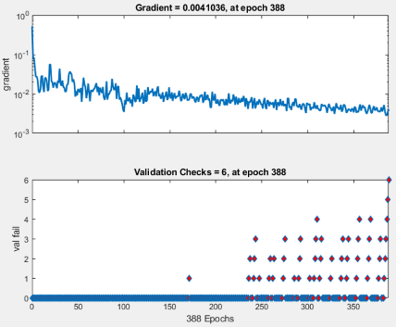

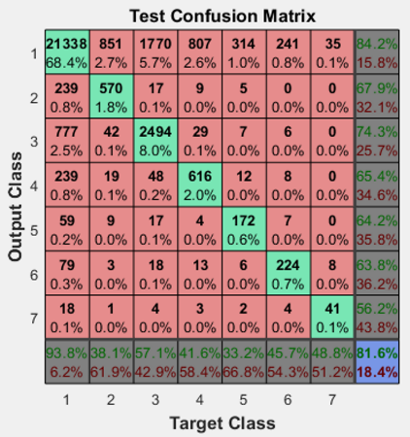

**PS5**: MLF Training für Positives Sentiment. Versteckte Layer: 100 Neuronen , 6 Output Klassen, N-Gram von min 3, max 6

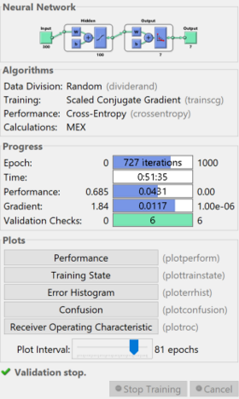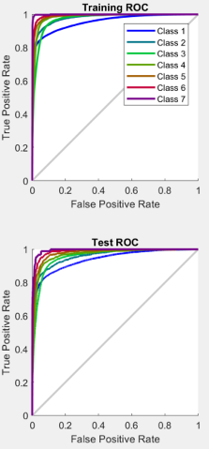

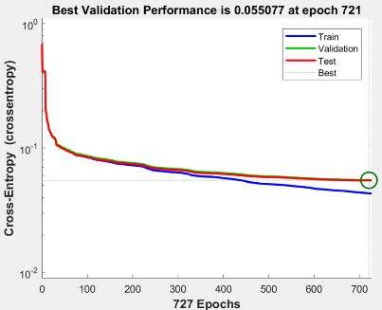

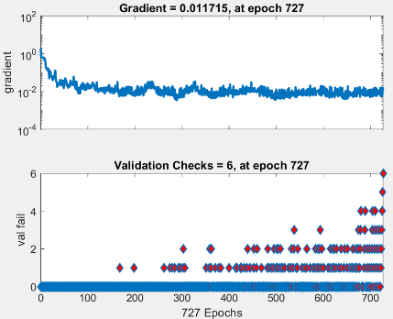

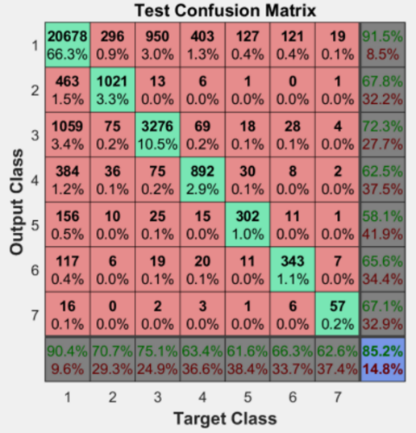

**PS6**: MLF Training für Positives Sentiment. Versteckte Layer: 500 Neuronen , 6 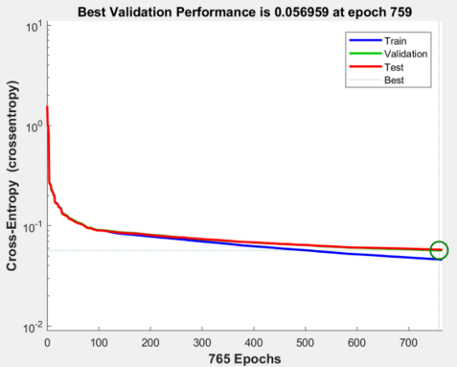Output Klassen, N-Gram von min 3, max 6

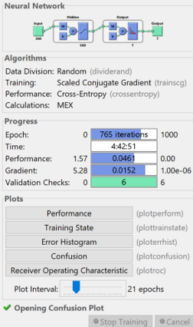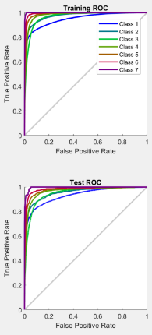

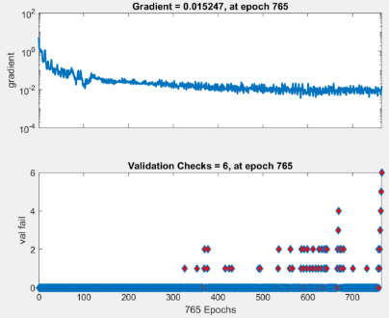

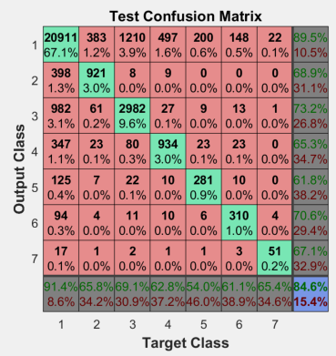**PS7**: MLF Training für Positives Sentiment. Versteckte Layer: 1000 Neuronen , 6 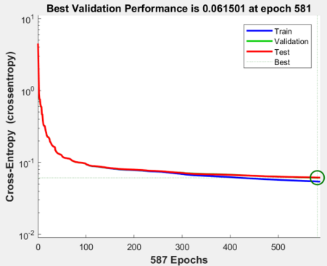Output Klassen, N-Gram von min 3, max 6

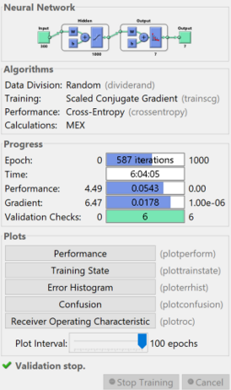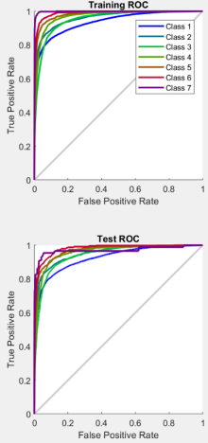

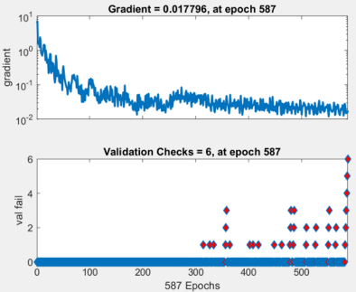

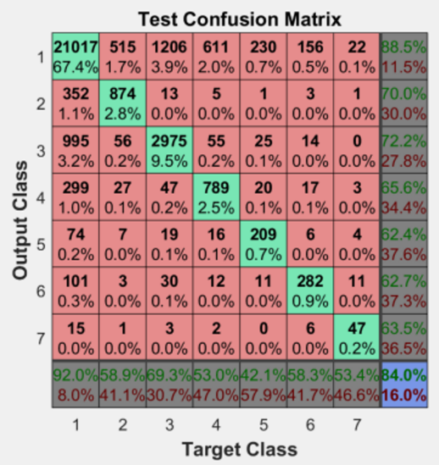**NS1**: MLF Training für Negatives Sentiment. Versteckte Layer: 10 Neuronen , 6 Output Klassen, N-Gram von min 1, max 1 (Unigram)

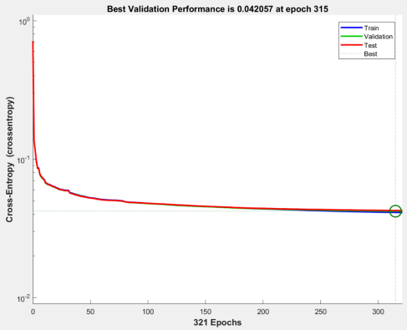

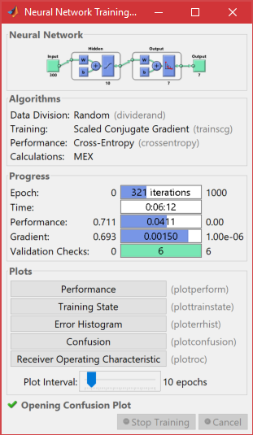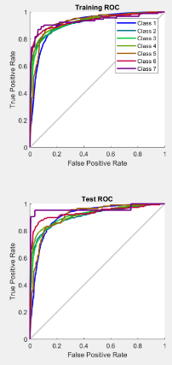

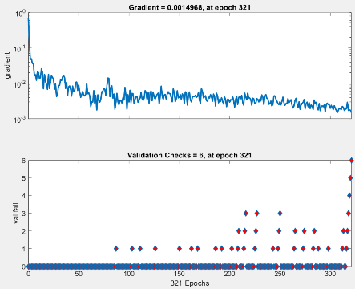

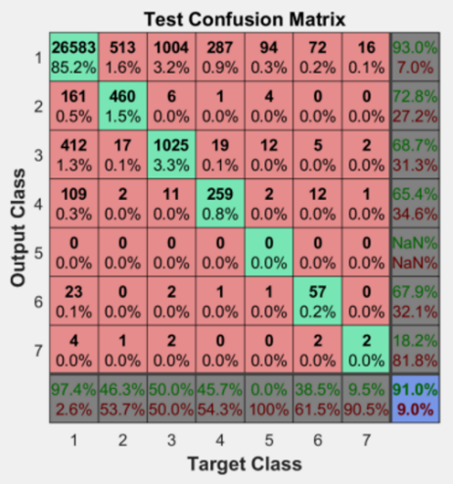

**NS2**: MLF Training für Negatives Sentiment. Versteckte Layer: 10 Neuronen , 6 Output Klassen, N-Gram von min 2, max 3

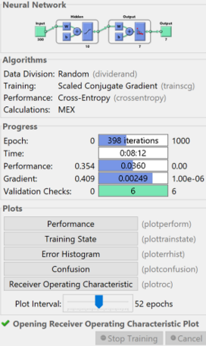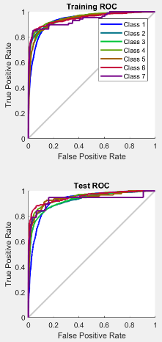

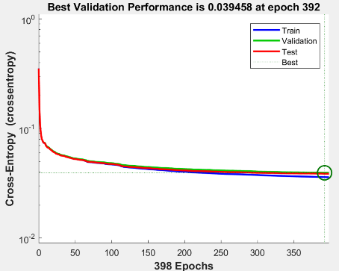

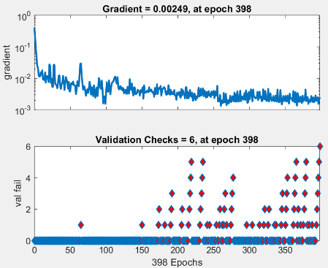

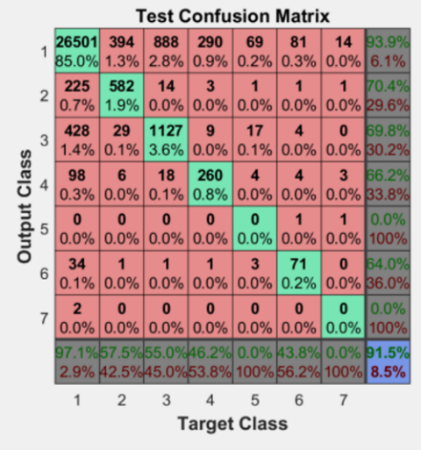

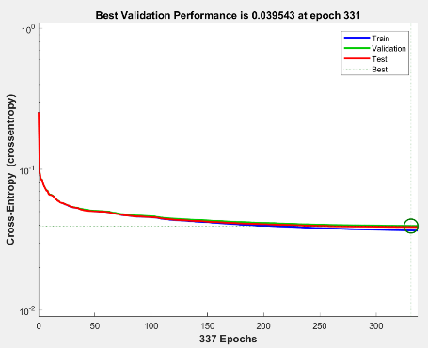**NS3**: MLF Training für Negatives Sentiment. Versteckte Layer: 10 Neuronen , 6 Output Klassen, N-Gram von min 2, max 4

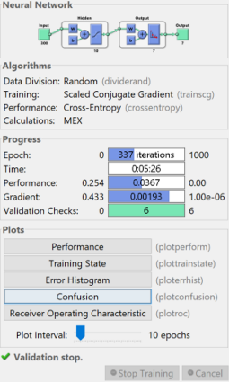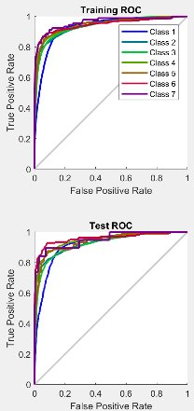

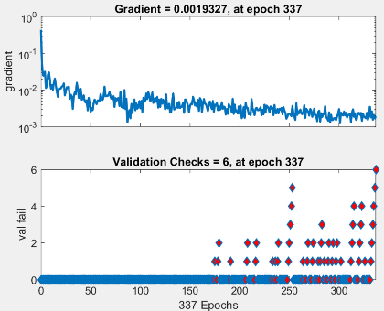

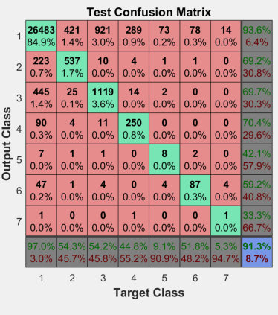

**NS4**: MLF Training für Negatives Sentiment. Versteckte Layer: 10 Neuronen , 6 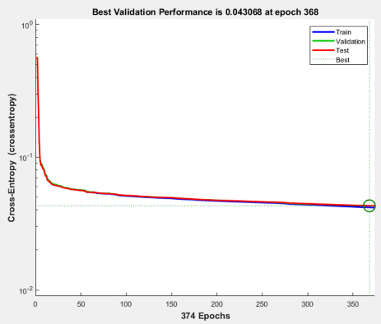Output Klassen, N-Gram von min 3, max 6

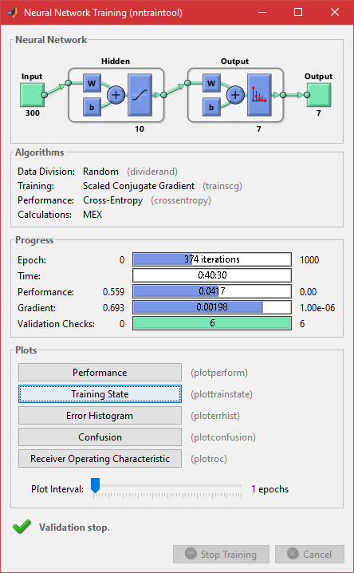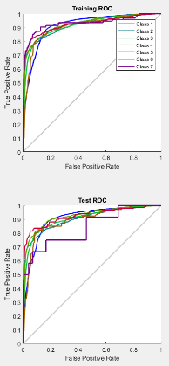

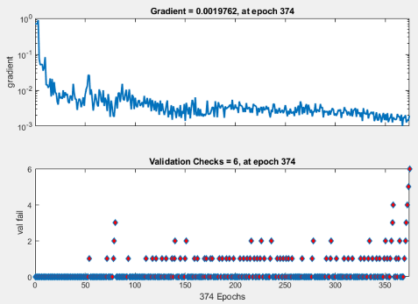

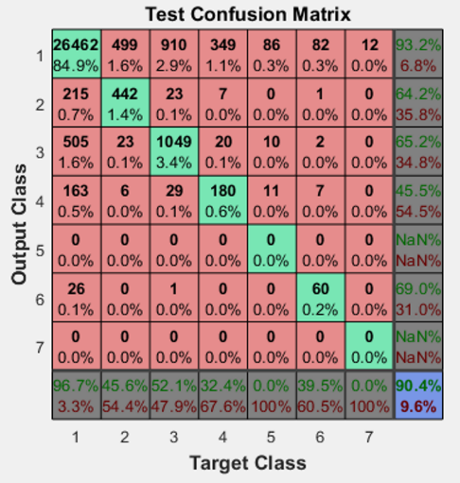

**NS5**: MLF Training für Negatives Sentiment. Versteckte Layer: 100 Neuronen , 6 Output Klassen, N-Gram von min 3, max 6

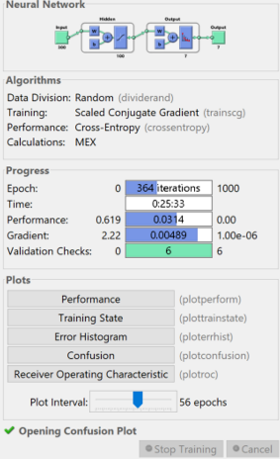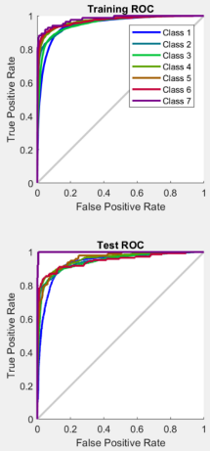

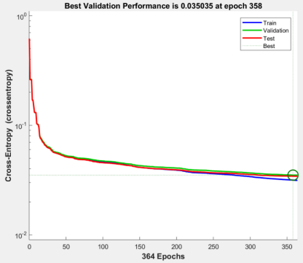

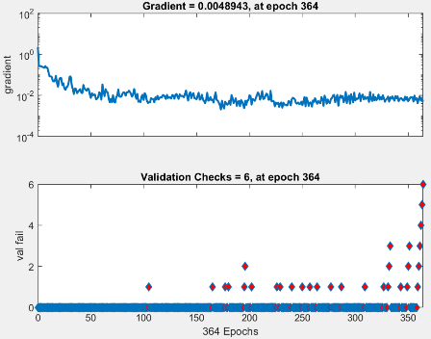

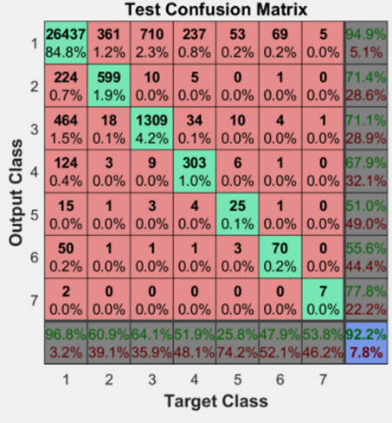

**NS6**: MLF Training für Negatives Sentiment. Versteckte Layer: 500 Neuronen , 6 Output Klassen, N-Gram von min 3, max 6

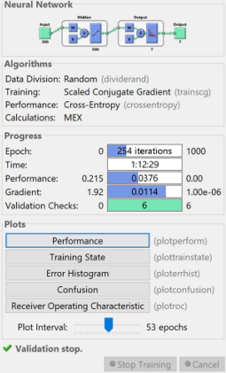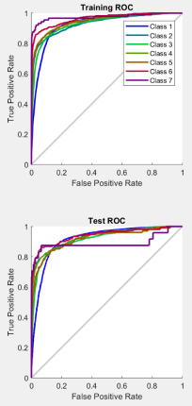

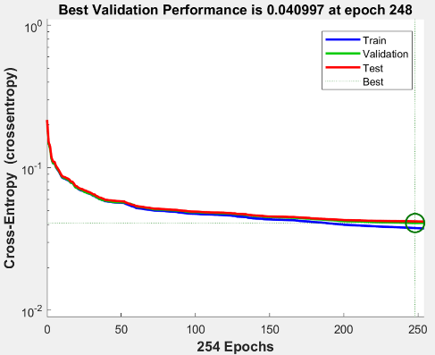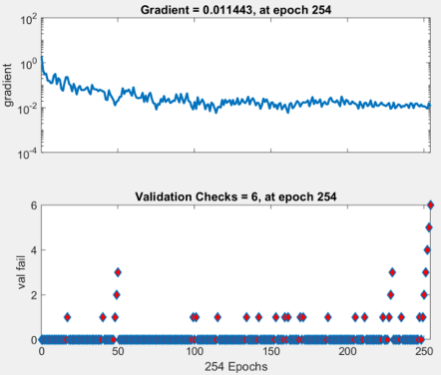

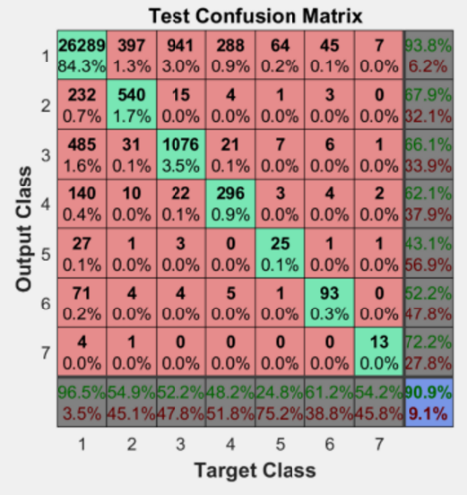

**NS7**: MLF Training für Negatives Sentiment. Versteckte Layer: 1000 Neuronen , 6 Output Klassen, N-Gram von min 3, max 6

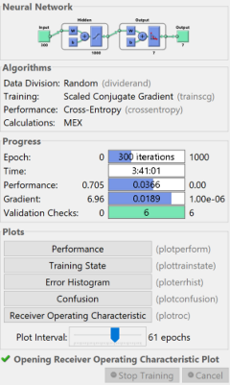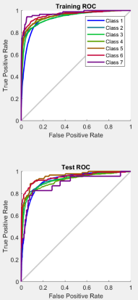

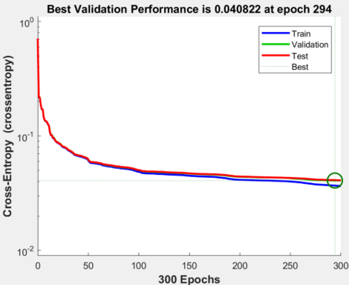

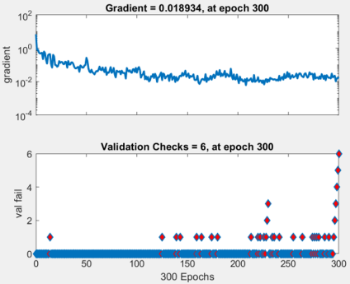

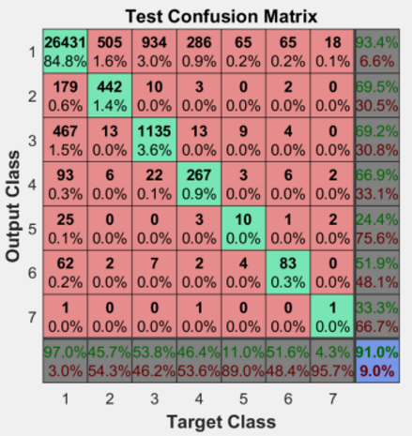

Anhang F

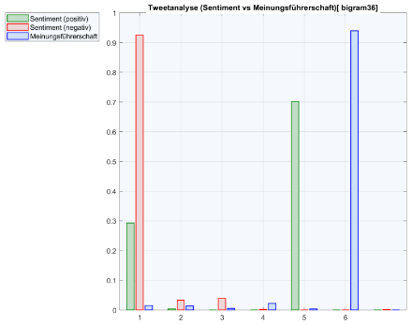**Test Tweet:**   
“When people are healthy, countries thrive. Learn how universal health coverage can help #EndPoverty”

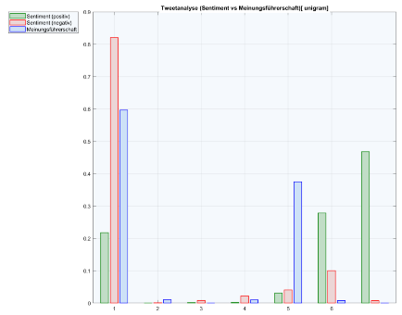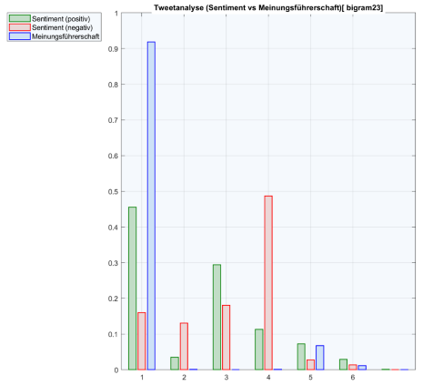

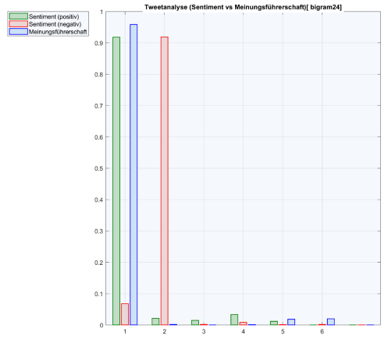

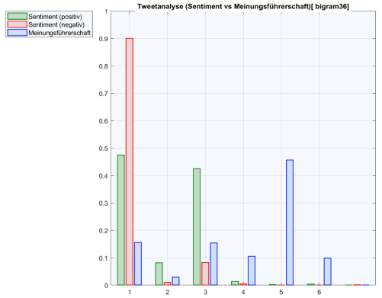**Test Tweet**:   
“My #WeAreHere pledge: I am here to disrupt how things used to be done! @mashable @unfoundation @92Y @gatesfoundation”

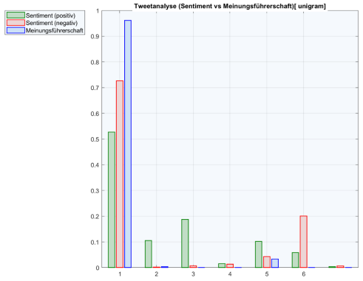

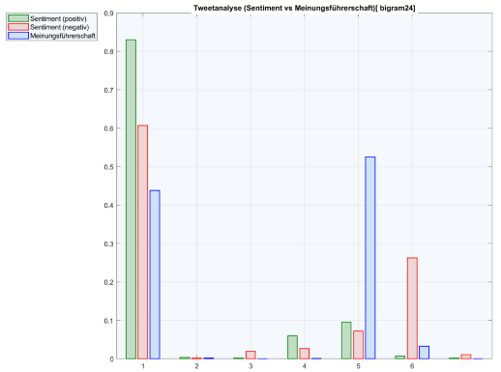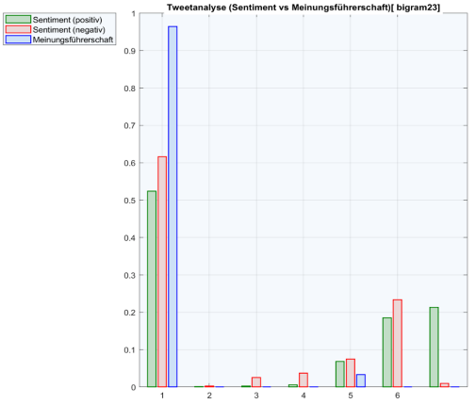

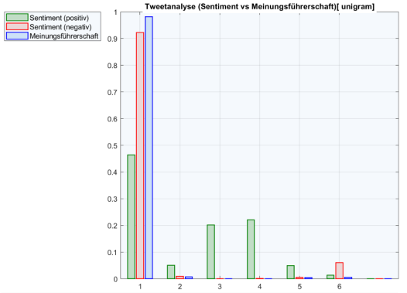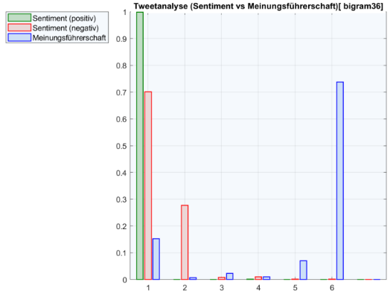**Test Tweet:**   
*“A record 65,6 Million People are now displaced worldwide, says @Refugees”*

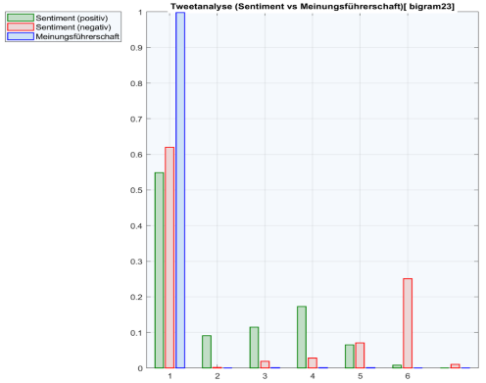

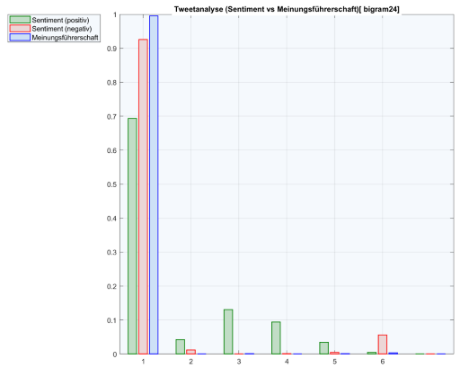

**Test Tweet:**   
“Every 2 min, a child dies of malaria @nothingbutnets wants to #endmalaria for good”

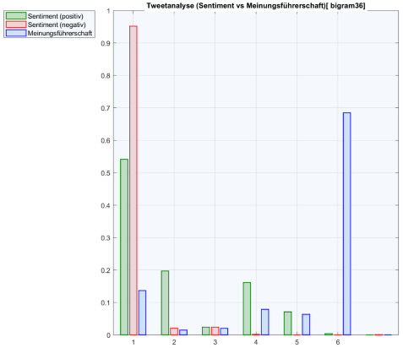

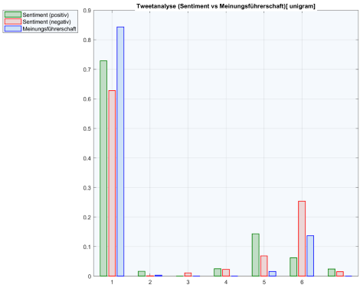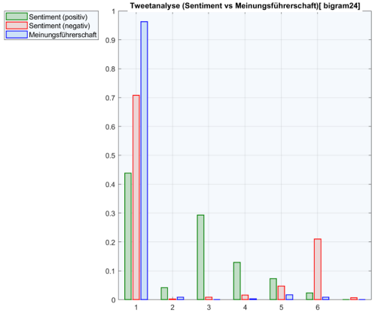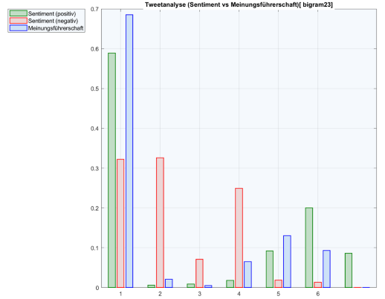

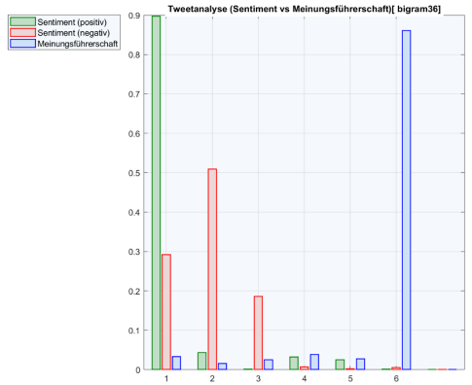**Test Tweet**:   
“As #HLPF continues, @who stresses the need for universal health coverage to achieve health targets of #GlobalGoals”

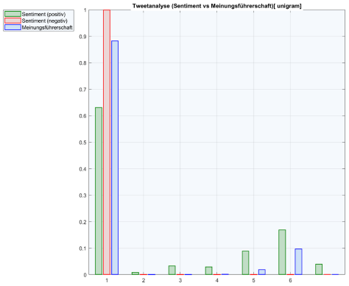

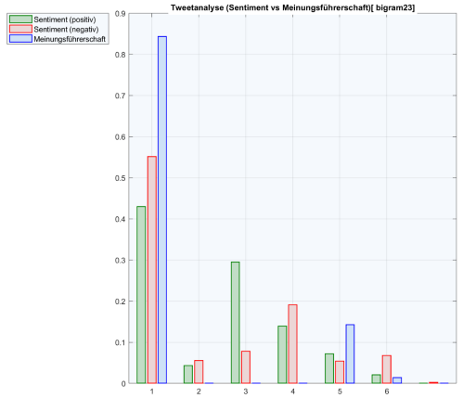

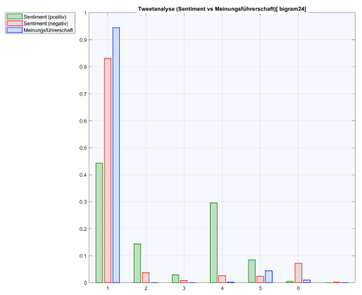

**E R K L Ä R U N G**

Ich bestätige mit meiner Unterschrift, dass ich die Arbeit persönlich erstellt und dabei nur die aufgeführten Quellen und Hilfsmittel verwendet sowie wörtliche Zitate und Paraphrasen als solche gekennzeichnet habe.

Es ist mir bekannt, dass andernfalls die Fakultät gemäss der Entscheidung des Fakultätsrats vom 09.11.2004 das Recht hat, den auf Grund dieser Arbeit verliehenen Titel zu entziehen.

Ich erkläre hiermit weiterhin, dass diese Arbeit bzw. Teile daraus noch nicht in dieser Form an anderer Stelle als Prüfungsleistung eingereicht worden sind, gemäss der Entscheidung des Fakultätsrats vom 18.11.2013.

……Boll…..……, den ...............14.02.2018..........

...........................................

Janice Butler

1. Twitter: Ein Micro Blogging Soziales Netzwerk <https://twitter.com>
2. In September 2017 kündigte Twitter an, Botschaften mit 280 Zeichen zu erproben.
3. Siehe Absatz 2.4 für eine Behandlung der Techniken der Netzwerkanalyse
4. Zentralitätsgrad (oder «Degree Centrality») ist ein Mass der Anzahl der unmittelbaren Nachbarn eines Knotens im Graphen. Siehe 2.4.1 für weitere Metriken wichtig für Meinungsführerschaft.
5. Der Suchdienst Google liefert Ergebnisse sortiert nach dem sog. PageRank an den Anwender zurück.
6. Twitter API Console Tool: <https://dev.twitter.com/rest/tools/console>
7. json: JavaScript Object Notation
8. MATLAB <https://ch.mathworks.com>
9. In Debugging-Modus wird das Program kontrolliert, in Schritten ausgeführt. Die Werte aller Programmvariabeln können währenddessen, analysiert werden.
10. Neuronales Netz Toolbox: <https://ch.mathworks.com/products/neural-network.html>
11. Text Analytics Toolbox: <https://ch.mathworks.com/products/text-analytics.html>
12. NodeXL: <https://nodexl.codeplex.com/>
13. Twitter Sentiment Corpus: <http://www.sananalytics.com/lab/twitter-sentiment>
14. Die Sprache ist im Profil des Twitter-Users erfasst. Dies ist aber nicht zwangsläufig die Sprache aller dazugehörigen Tweets.
15. CBOW (Continuous Bag of Words): In diesem Vektorraum Modell, wird der Kontext eines Zielwortes durch mehrere Wörter repräsentiert. Zum Beispiel kann «klettern» sowohl durch das Wort «Baum» als auch «Katze» repräsentiert sein (Integrated Knowledge Solutions, 2015)
16. Der Defaultwert von maximal 6 wurde unverändert von MATLAB übernommen
17. GloVe: Global vectors for Word Representation <https://nlp.stanford.edu/projects/glove/>
18. Gigaword (<https://catalog.ldc.upenn.edu/LDC2011T07>) ist ein Konsortium der Linguistik der Universität von Pennsylvania, das Texte aus Nachrichtendiensten über mehrere Jahre hinweg sammelt.
19. Durchschnitt aller Klasseergebnisse
20. Absichtliche (Kontroll-)Wiederholung von BC4
21. Alle Anwendungen, welche die Twitter-API verwenden, müssen sich identifizieren und autorisieren lassen. Dies erfolgt mit dem Open Source Library OAuth und Keys, die von Twitter bereitgestellt werden.